VENDIM
Nr. 763, datë 2.11.2016

PËR PËRCAKTIMIN E NGJYRËS, SHENJAVE DHE PËRDORIMIN E MJETEVE TË POLICISË SË SHTETIT
(Ndryshuar me VKM nr.249, datë 9.5.2018)
(I përditësuar)

Në mbështetje të nenit 100 të Kushtetutës dhe të nenit nr. 100, të ligjit nr. 108/2014, “Për Policinë e Shtetit”, me propozimin e ministrit të Punëve të Brendshme, Këshilli i Ministrave

VENDOSI:

1. Policia e Shtetit në ushtrimin e funksioneve të saj përdor mjete lëvizëse të uniformuara dhe të pauniformuara, të ndara në:
a) mjete rrugore;
b) mjete lundruese.
2. Mjetet e uniformuara rrugore dhe lundruese, në përdorim të strukturave dhe të punonjësve të Policisë së Shtetit, kanë:
a) ngjyrë, disenjo dhe numër telefoni, sipas lidhjes nr.1, që i bashkëlidhet këtij vendimi dhe është pjesë përbërëse e tij;
b) pajisje sinjalizuese pamore dhe zanore me specifikimet teknike, sipas lidhjes nr.2, që i bashkëlidhet këtij vendimi dhe është pjesë përbërëse e tij.
3. Lloji i mjeteve të uniformuara sipas strukturave të Policisë së Shtetit, është sipas lidhjes nr.3, që i bashkëlidhet këtij vendimi dhe është pjesë përbërëse e tij.
4. Ngjyra, logoja dhe targat, në mjetet e uniformuara të Policisë së Shtetit, janë unike dhe me të drejtë përdorimi vetëm nga Policia e Shtetit.
5. Targa e mjeteve rrugore të Policisë së Shtetit është sipas legjislacionit në fuqi.
6. Mjetet e pauniformuara kanë logo dhe pajisje sinjalizuese portative.
7. Të gjitha mjetet e Policisë së Shtetit janë të kompletuara me pajisje speciale për sigurimin e jetës dhe realizimin e detyrës.
8. Mjetet e Policisë së Shtetit përdoren vetëm për nevoja pune dhe në funksion të përmbushjes së detyrës.
9. Drejtori i Policisë së Shtetit, miraton me urdhër të tij:
a) strukturat e Policisë së Shtetit, të ndryshme nga ato të përcaktuara në lidhjen nr.3, bashkëlidhur këtij vendimi, që përdorin mjete të uniformuara dhe të pauniformuara, në funksion të zbatimit të detyrës;
b mjetet e Policisë së Shtetit, sipas shërbimeve policore, të cilave do t’u lejohet përdorimi i logos dhe i shenjave të veçanta;
c) llojet, sasinë dhe afatin e përdorimit të pajisjeve që kanë mjetet e Policisë së Shtetit, sipas funksionit që do të përdorin;
ç) rregulloren e përdorimit të mjeteve dhe pajisjeve speciale për struktura të veçanta të Policisë së Shtetit.
10. Vendimi nr. 538, datë 1.5.2008, i Këshillit të Ministrave, “Për përcaktimin e pajisjeve të veçanta, të ngjyrave dhe shenjave për mjetet e Policisë së Shtetit”, i ndryshuar, shfuqizohet.
11. Ngarkohet Ministria e Punëve të Brendshme për zbatimin e këtij vendimi.
Ky vendim hyn në fuqi pas botimit në Fletoren Zyrtare.

ZËVENDËSKRYEMINISTRI
Niko Peleshi

Lidhja nr.1

NGJYRA DHE DISENJO E MJETEVE TË UNIFORMUARA
TË POLICISË SË SHTETIT

- Mjetet e Policisë Rrugore:
- Autoveturë tërheqja 2x4 (faqe nr. 1, e katalogut)
- Ngjyra e automjetit e bardhë.
- Flamuri kombëtar me përmasa 14x7 cm
- në pjesën e sipërme të dy parafangove.
- Stema e Policisë së Shtetit (3 copë) me material adeziv fosforishent në të dyja portat e para dhe në qendër të kapakut të motorit.
- Shirit blu që fillon nga pjesa e përparme mbi parakolp dhe përfundon në pjesën e pasme në kufi me portën e bagazhit duke u ndërprerë në portën e parë nga stema “POLICIA E SHTETIT”.
- Në pjesën e dytë të shiritit blu pas stemës “POLICIA E SHTETIT” mbishkrimi “POLICIA RRUGORE” me ngjyrë të bardhë.
- Numri i mjetit policor i dukshëm në pjesën e sipërme me ngjyrë blu dhe në shirit mbi gomën e parë me ngjyrë të bardhë.
- Numri i telefonit të policisë në dy pjesët anësore të prapakolpit.
- Në xhamin e pasëm tabelë elektronike portative me komandat “NDAL POLICIA” dhe “MË NDIQ”.
Në pjesën e pasme poshtë targës mbishkrimi “POLICIA” blu fosforishente.

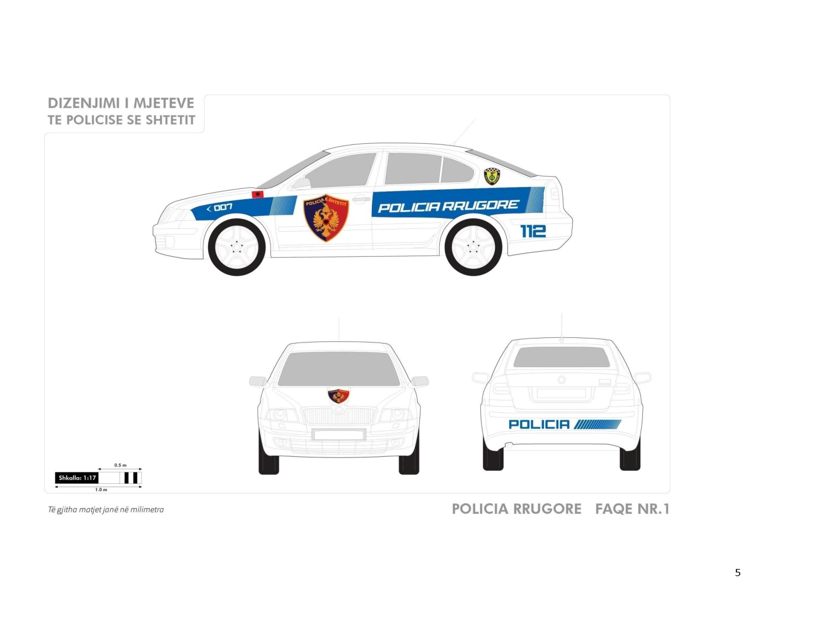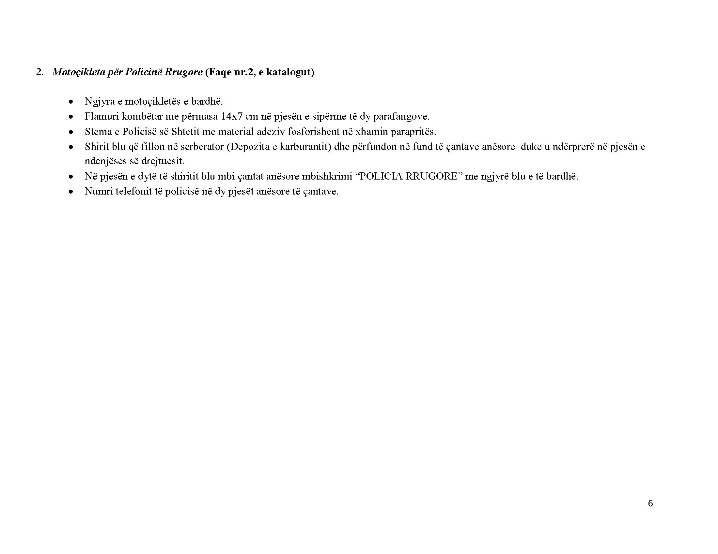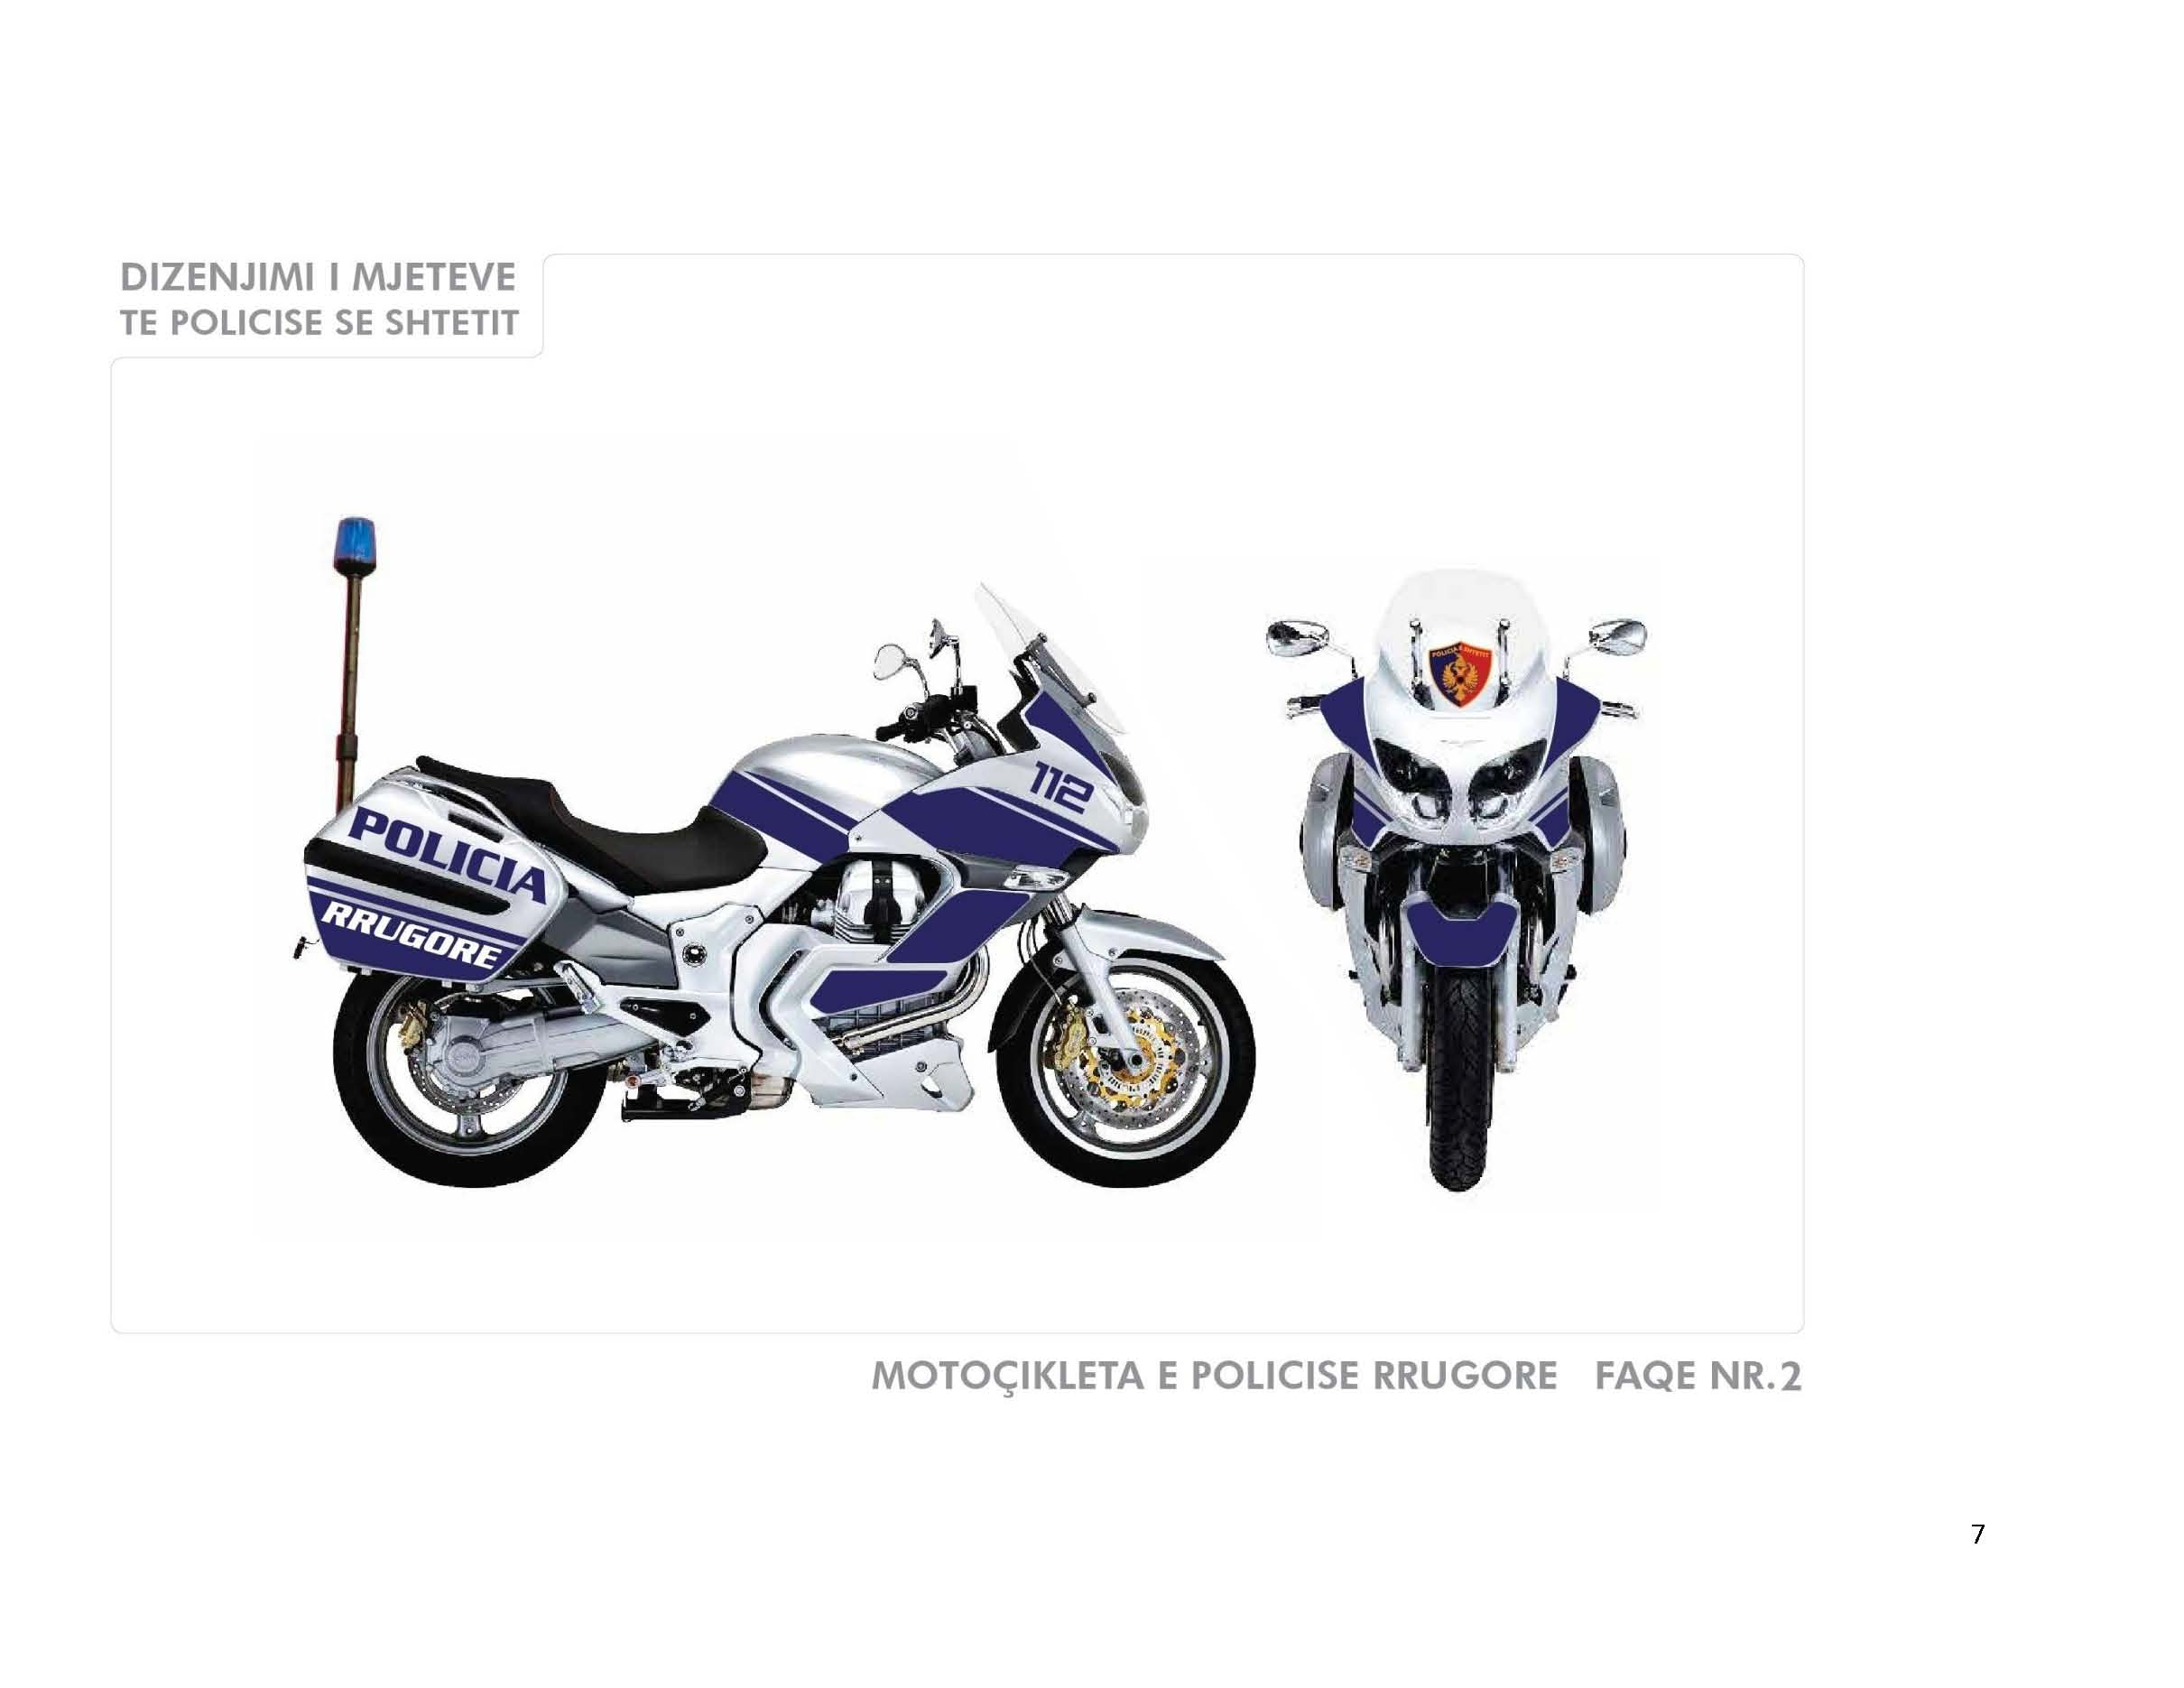

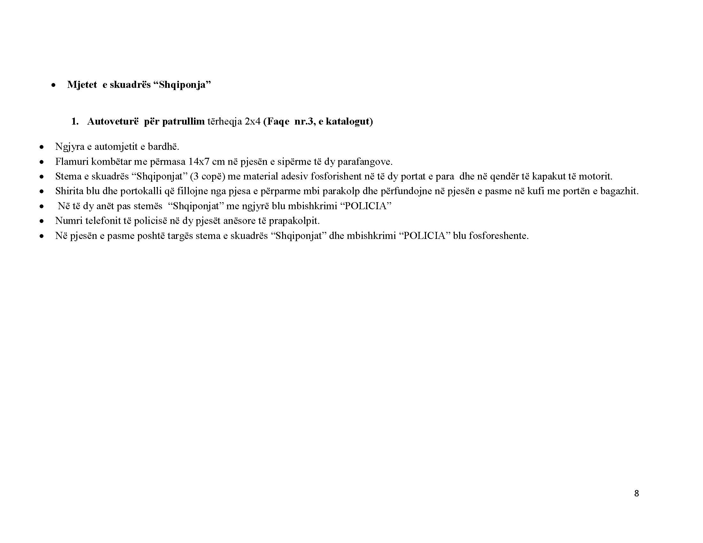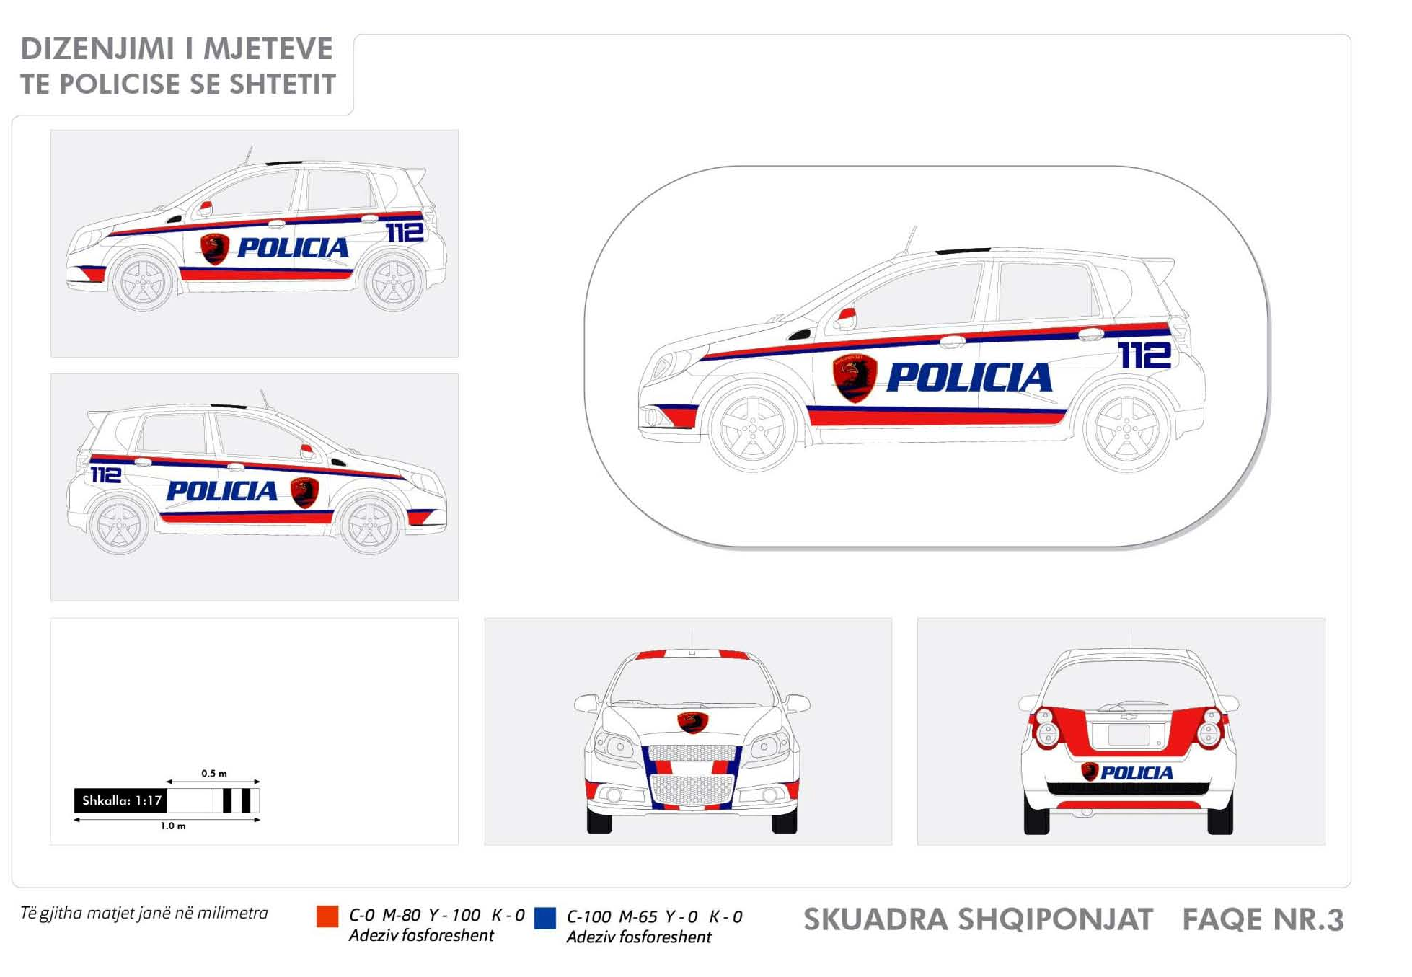

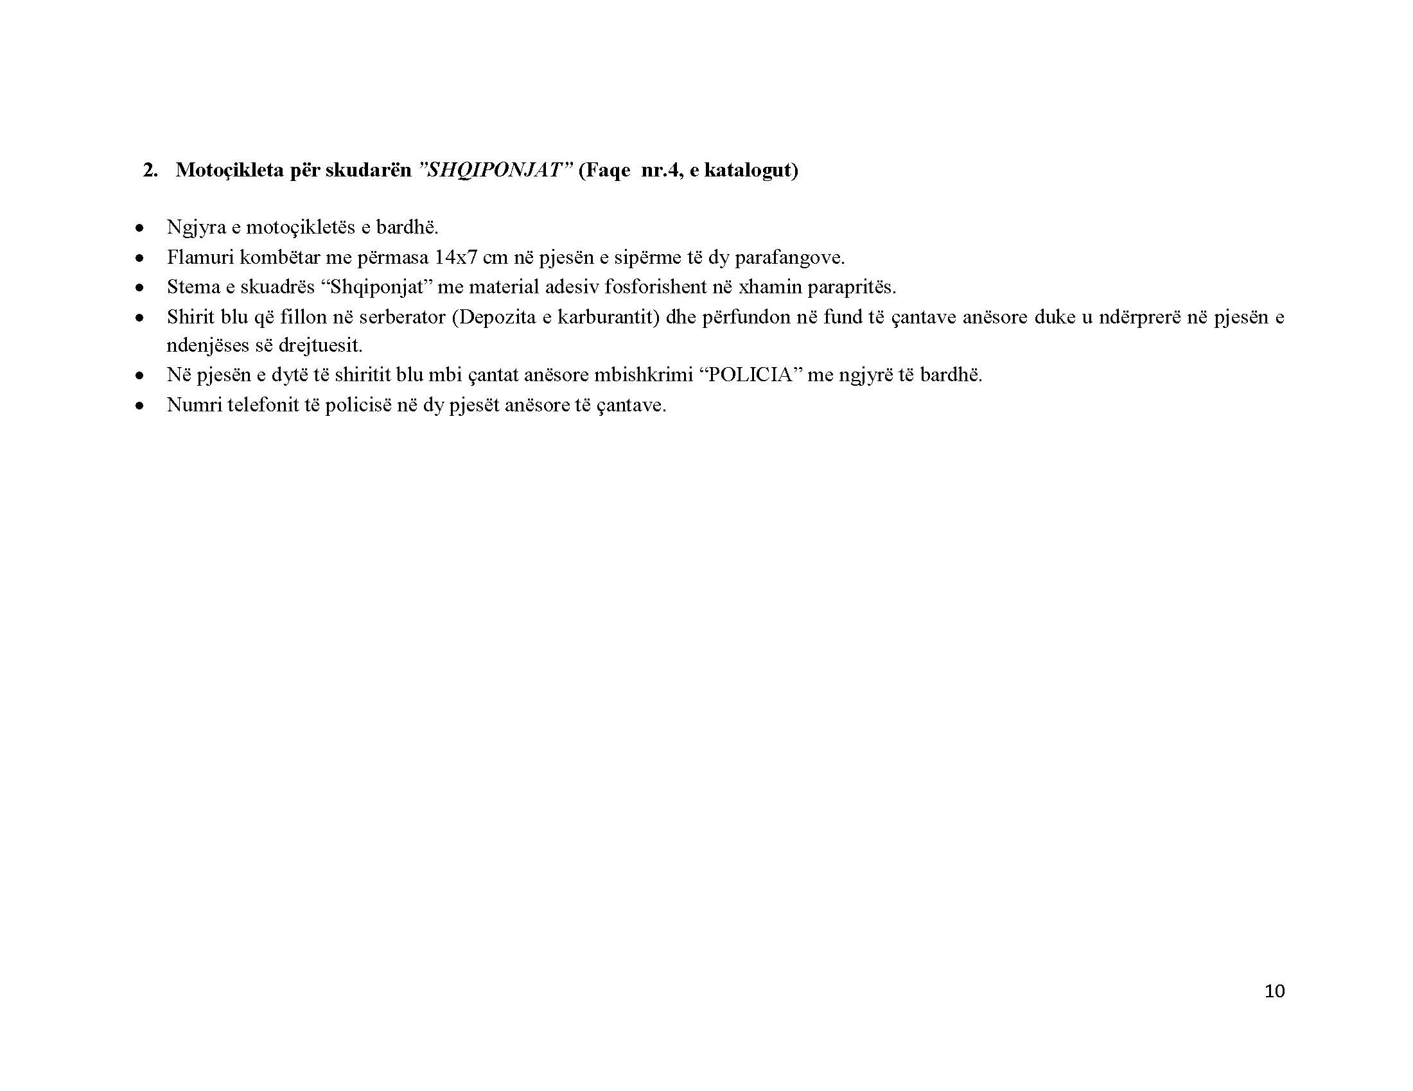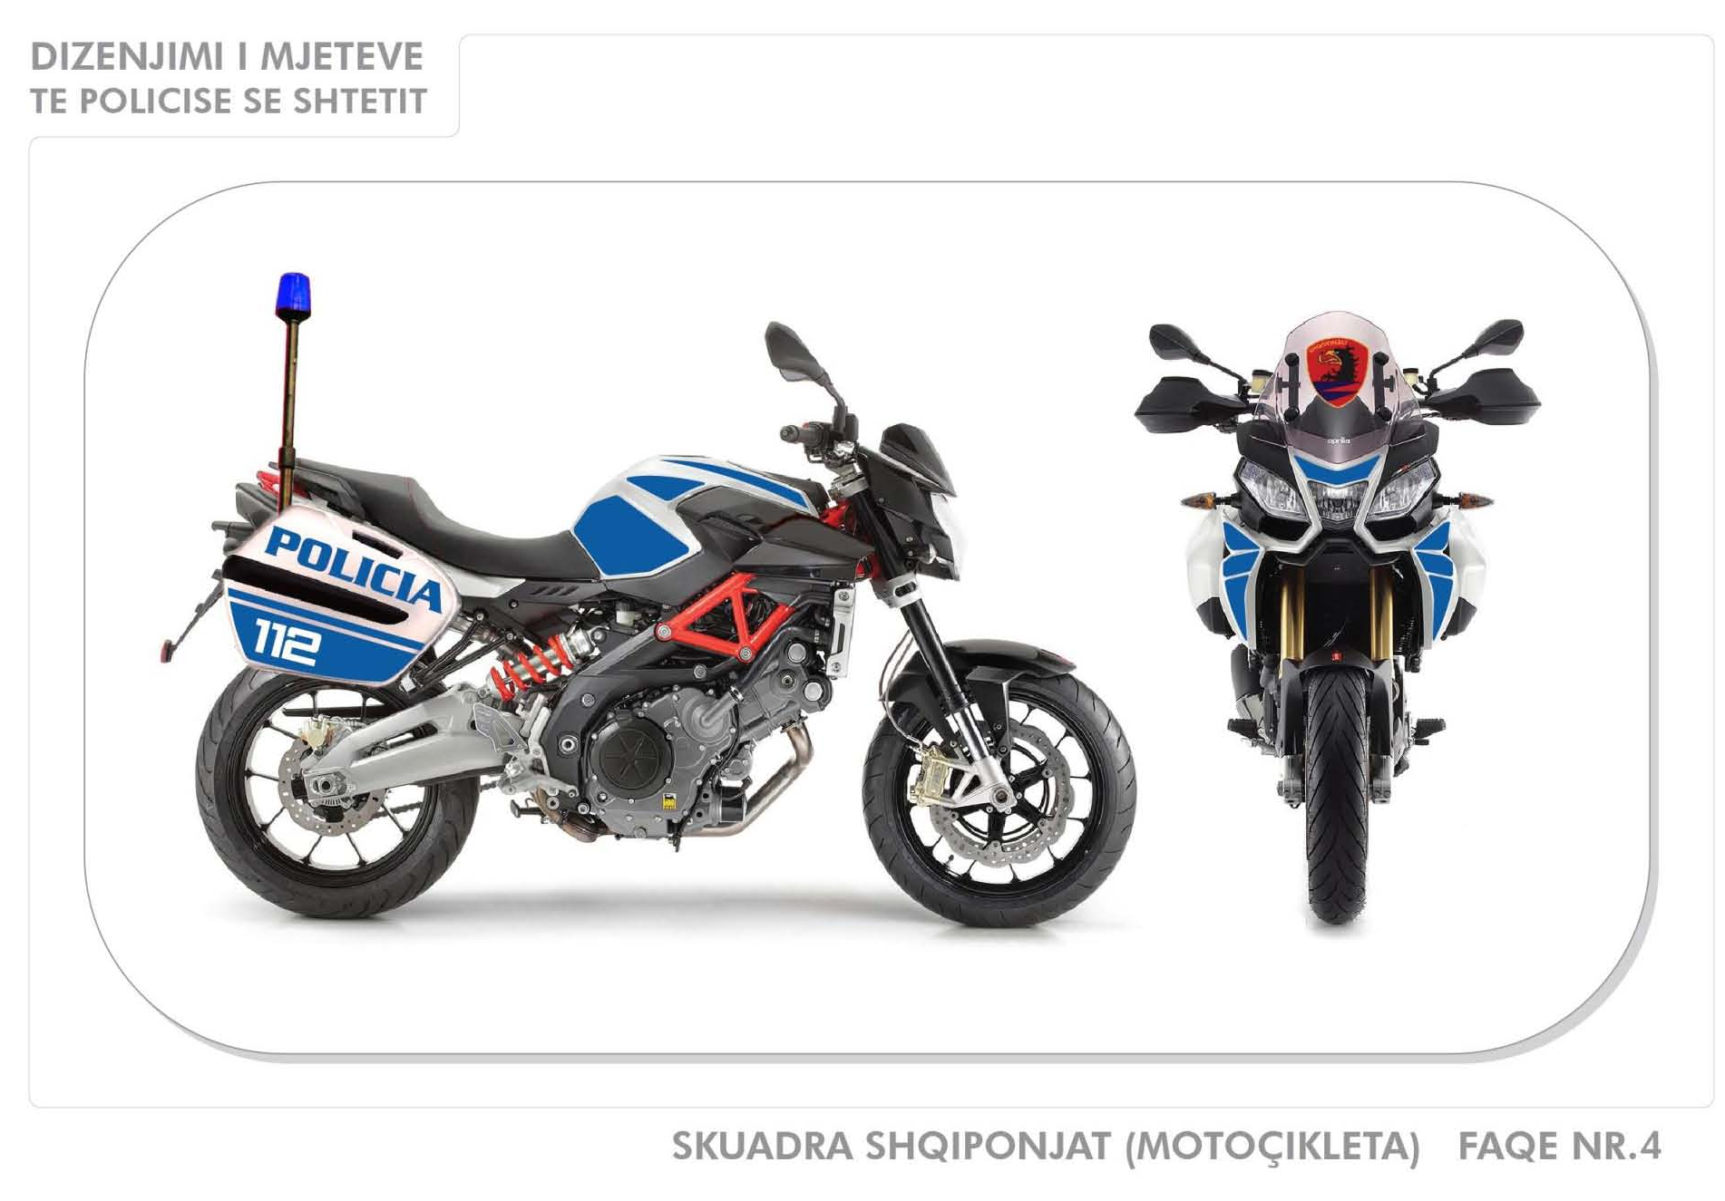

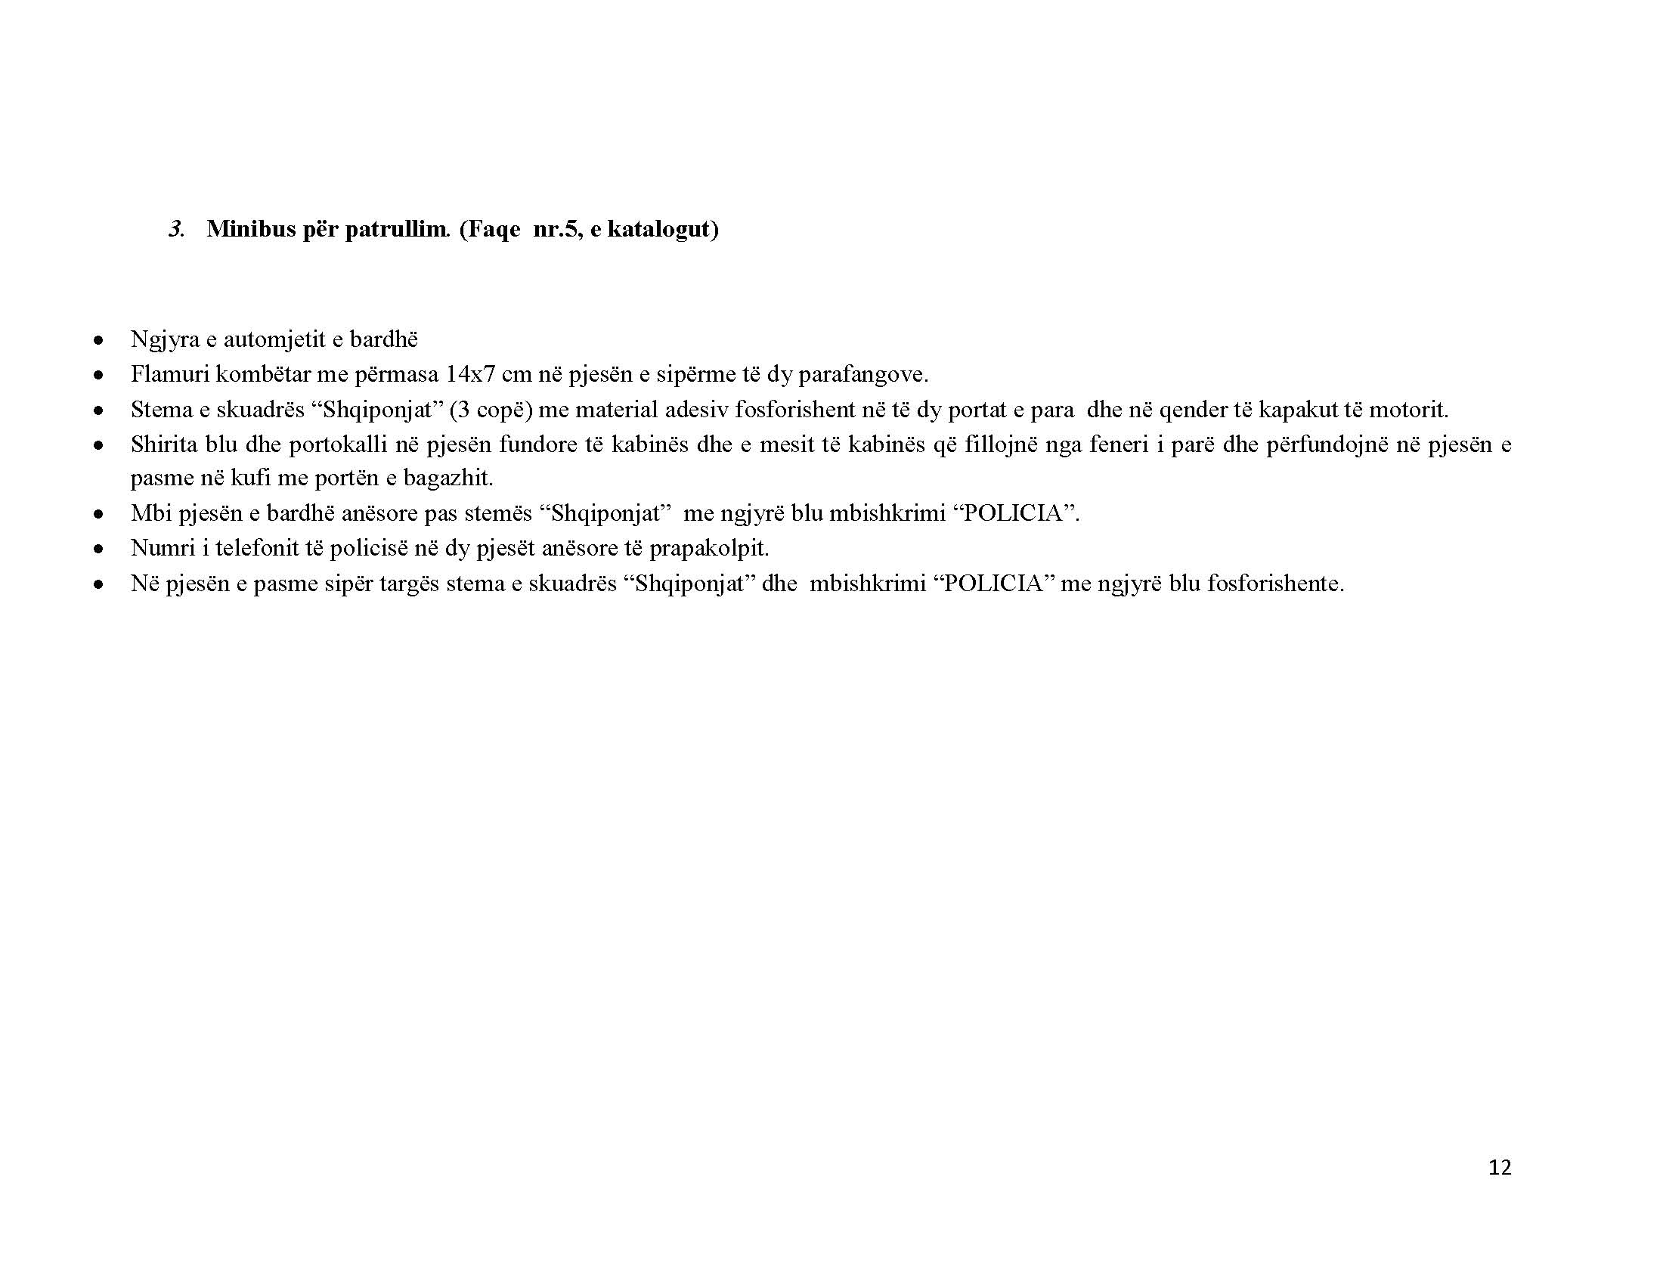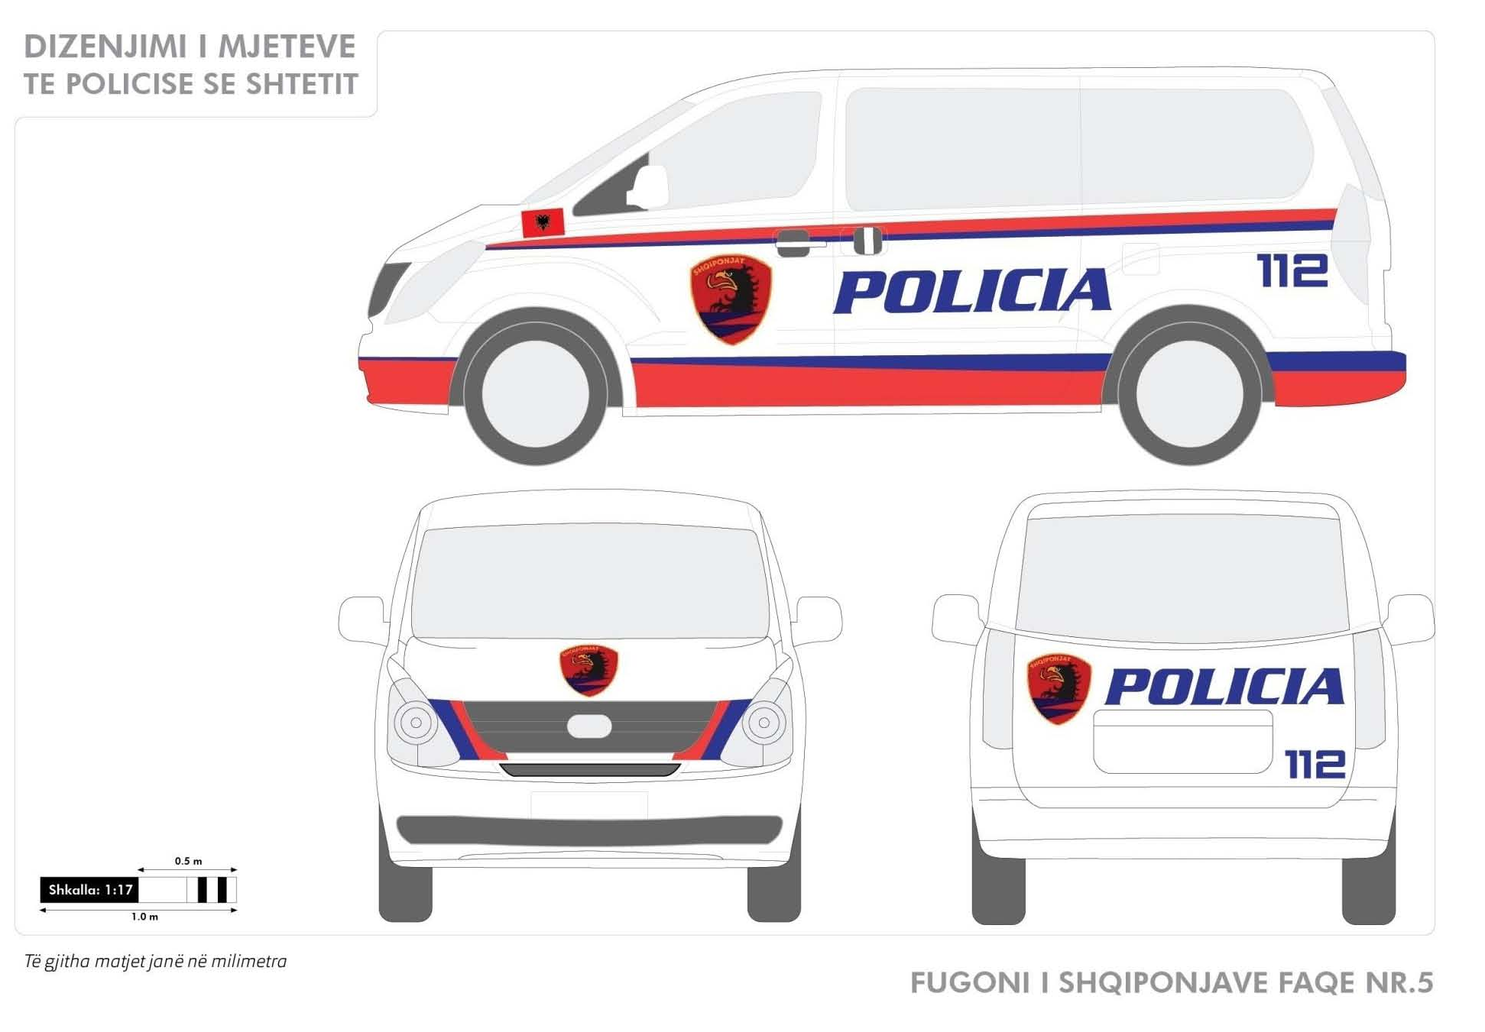

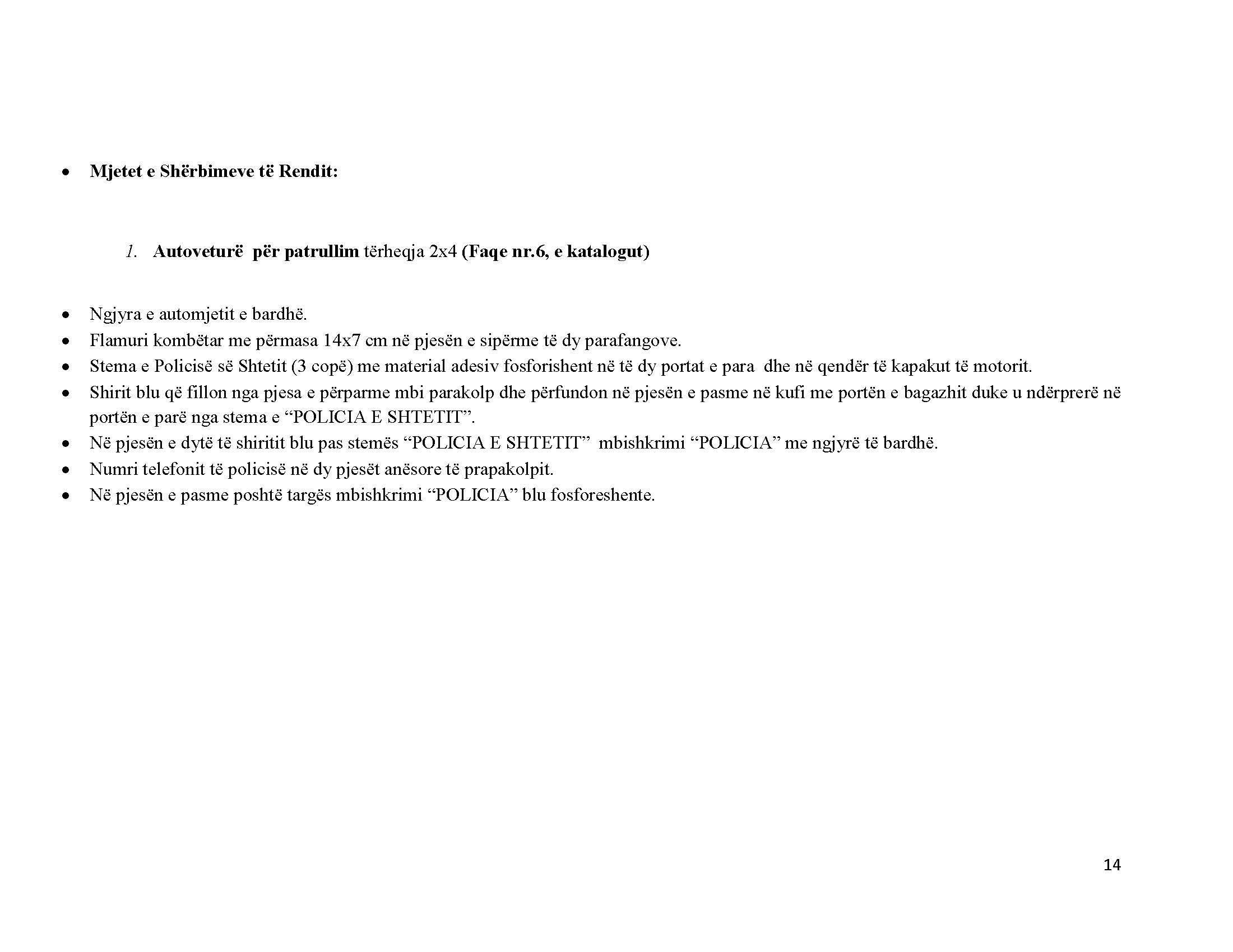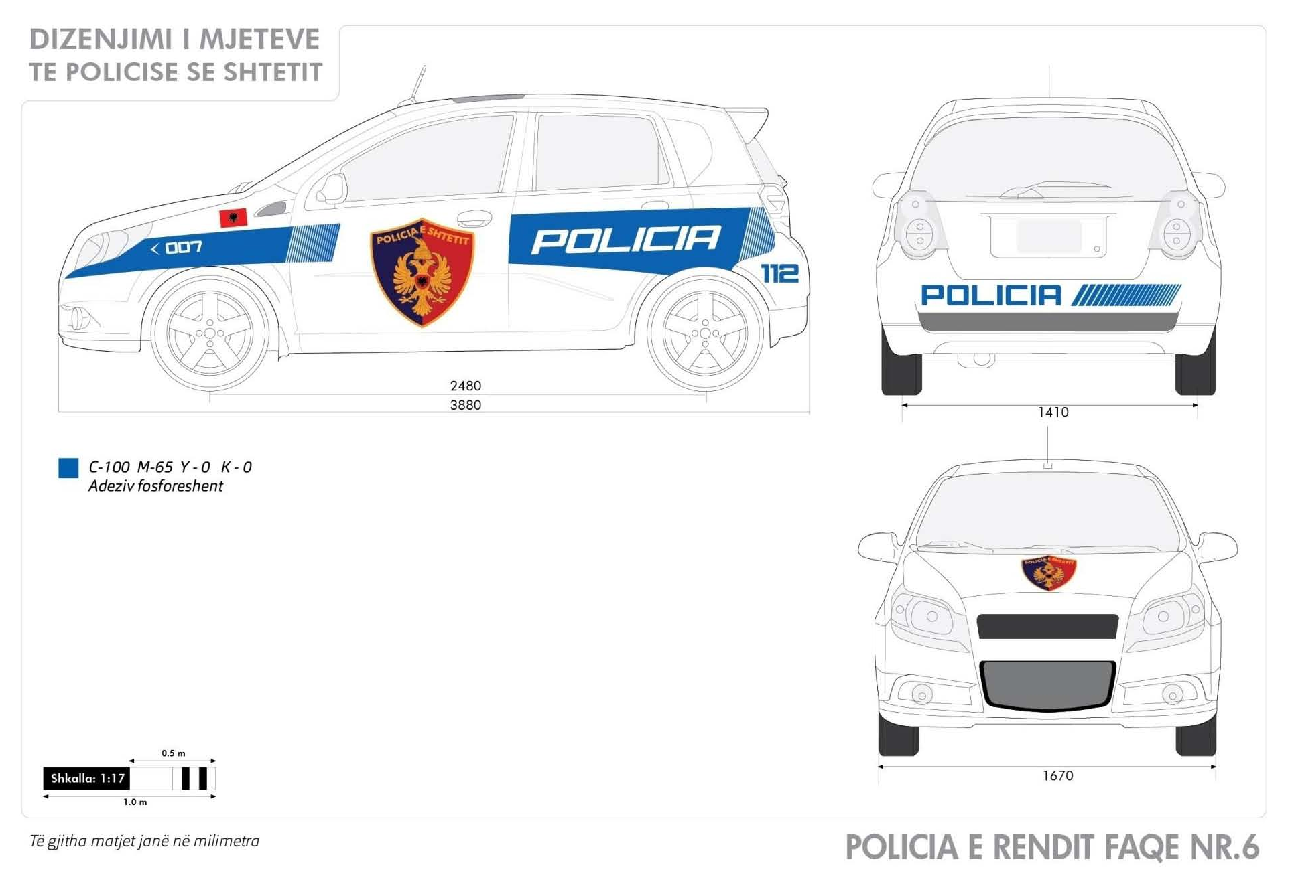

Shënim: Në faqen nr. 6, të katalogut të lidhjes nr. 1, “Ngjyra dhe disenjo e mjeteve të uniformuara të Policisë së Shtetit” të hiqen përmasat e shprehura në numrat 2480, 3880, 1410 dhe 1670.

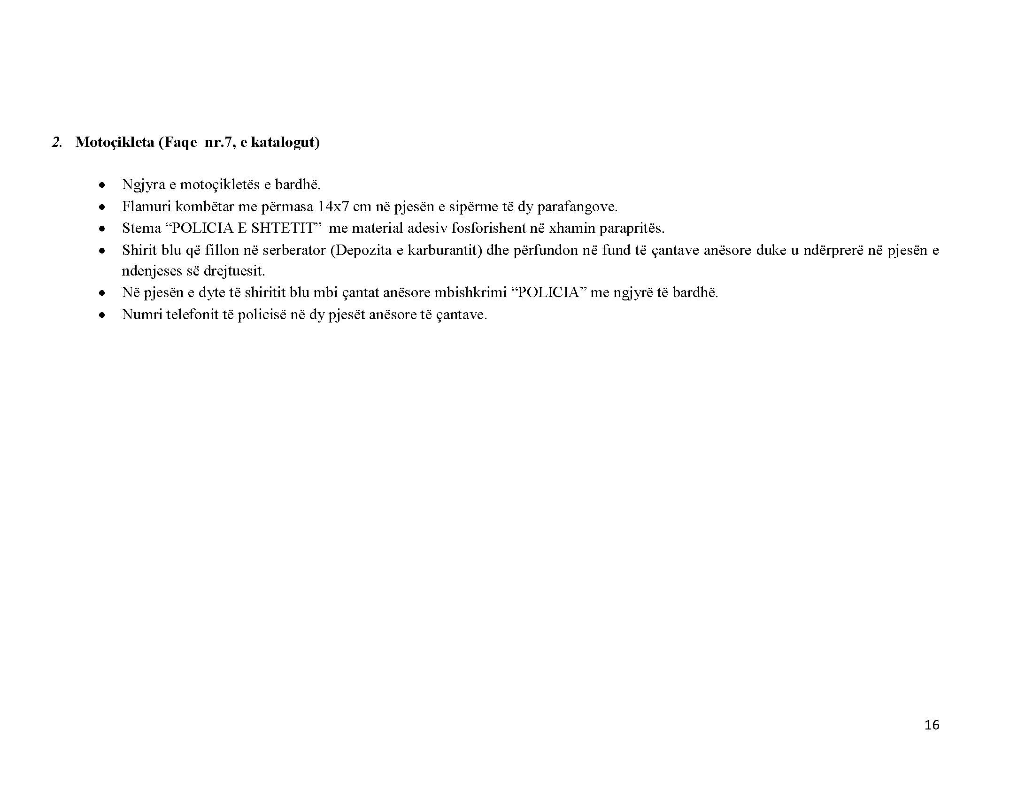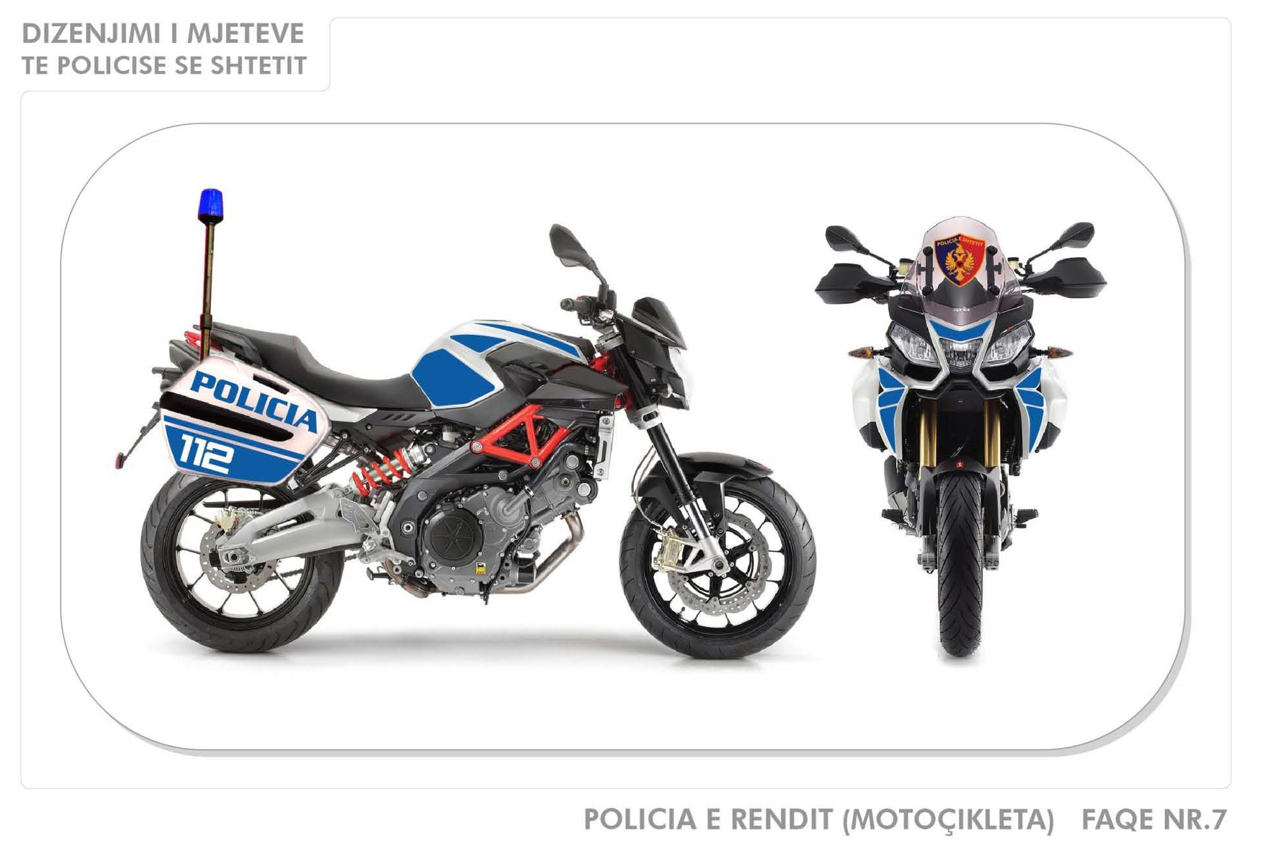

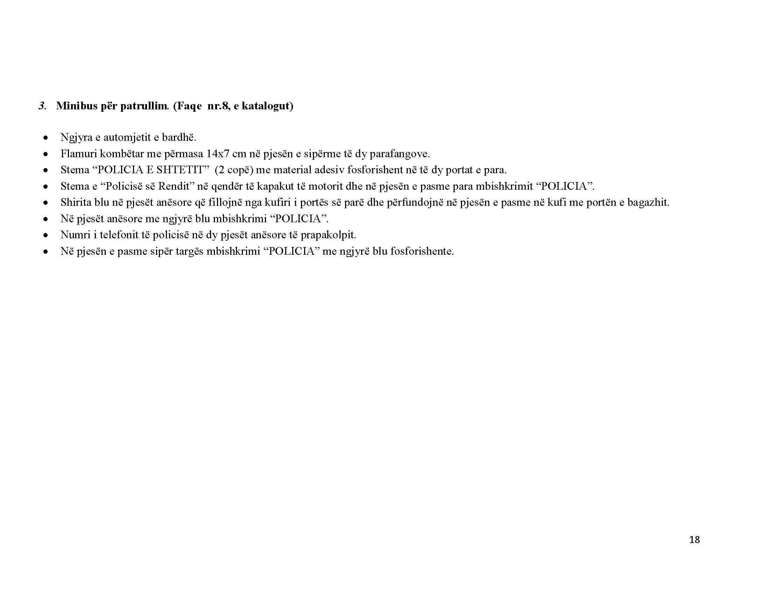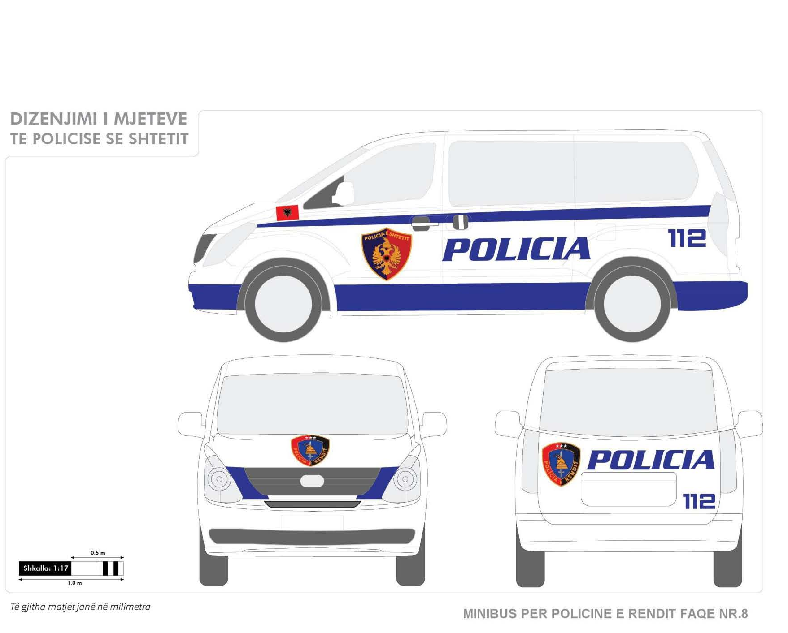

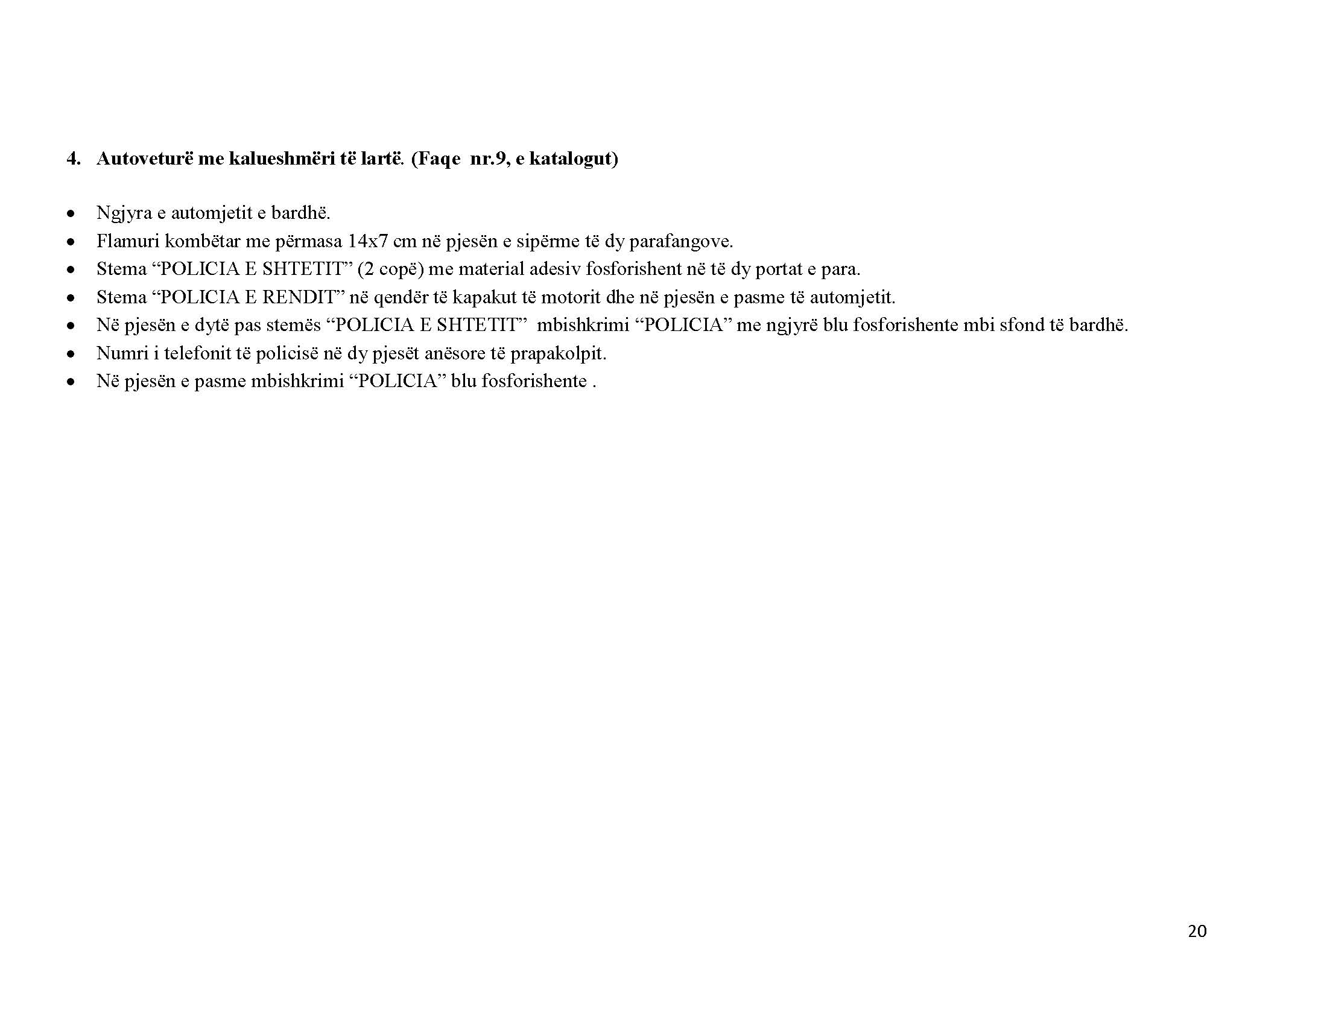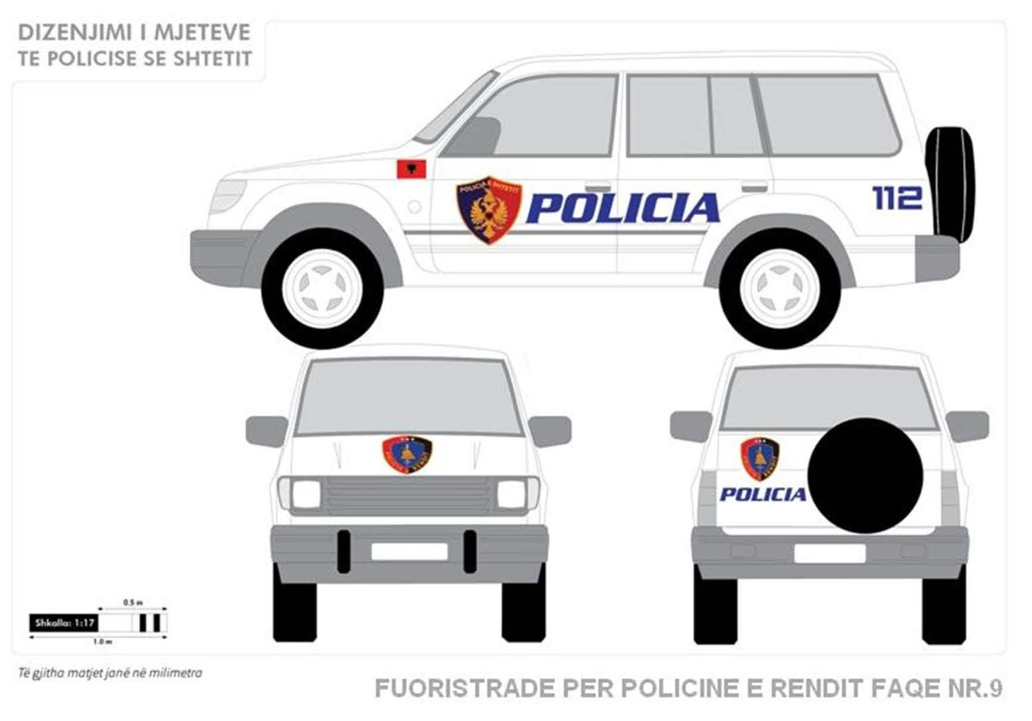

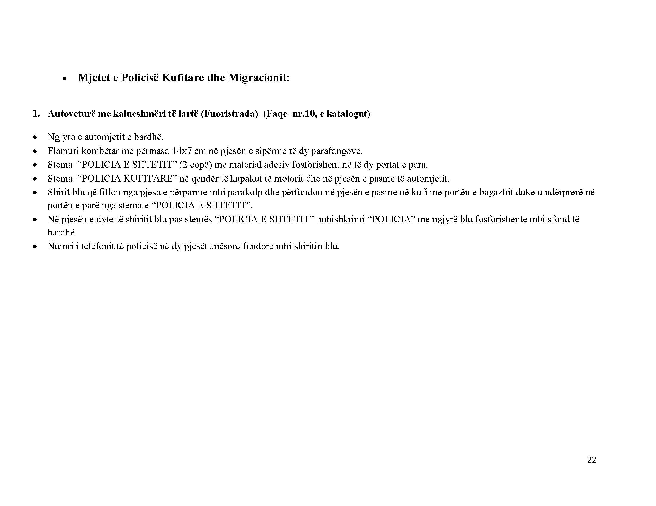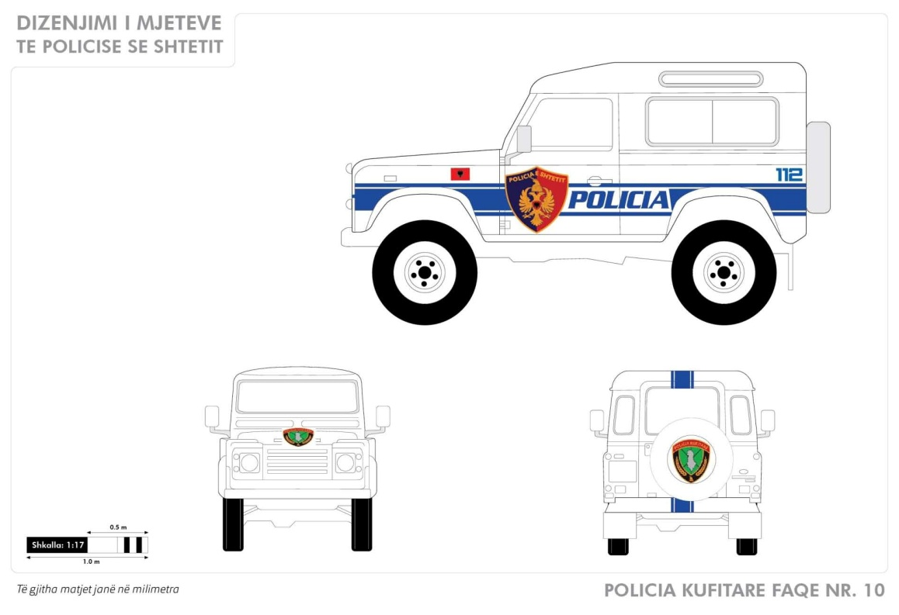

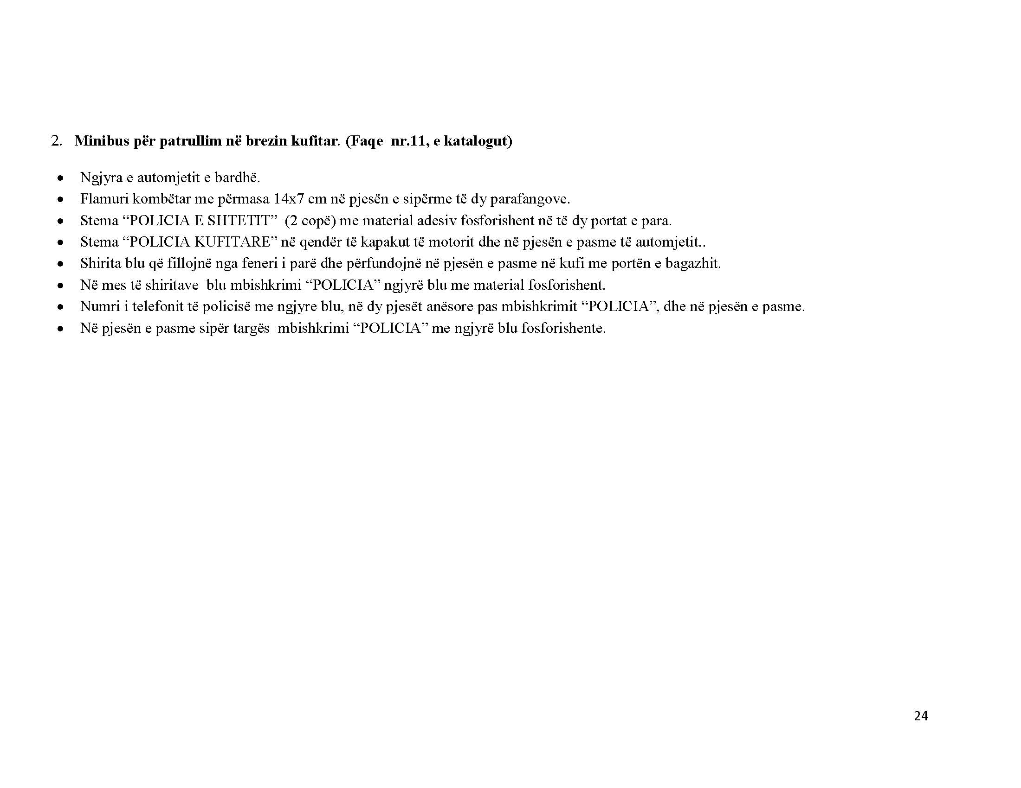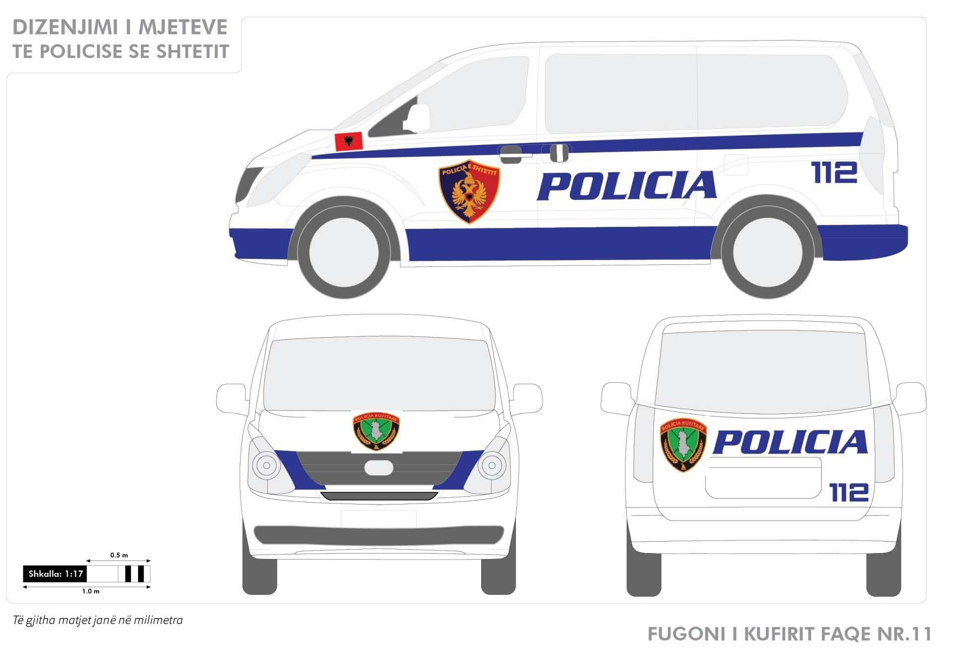

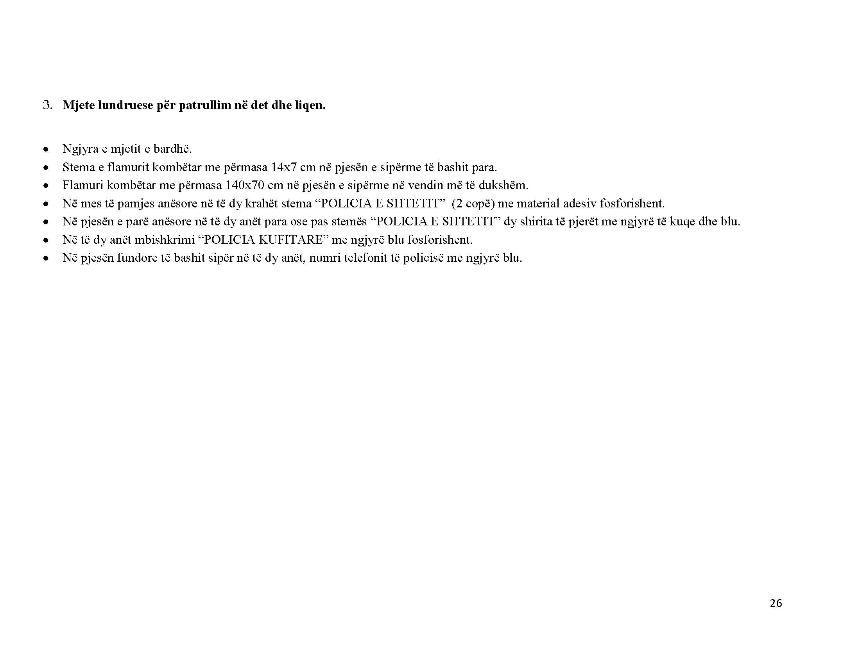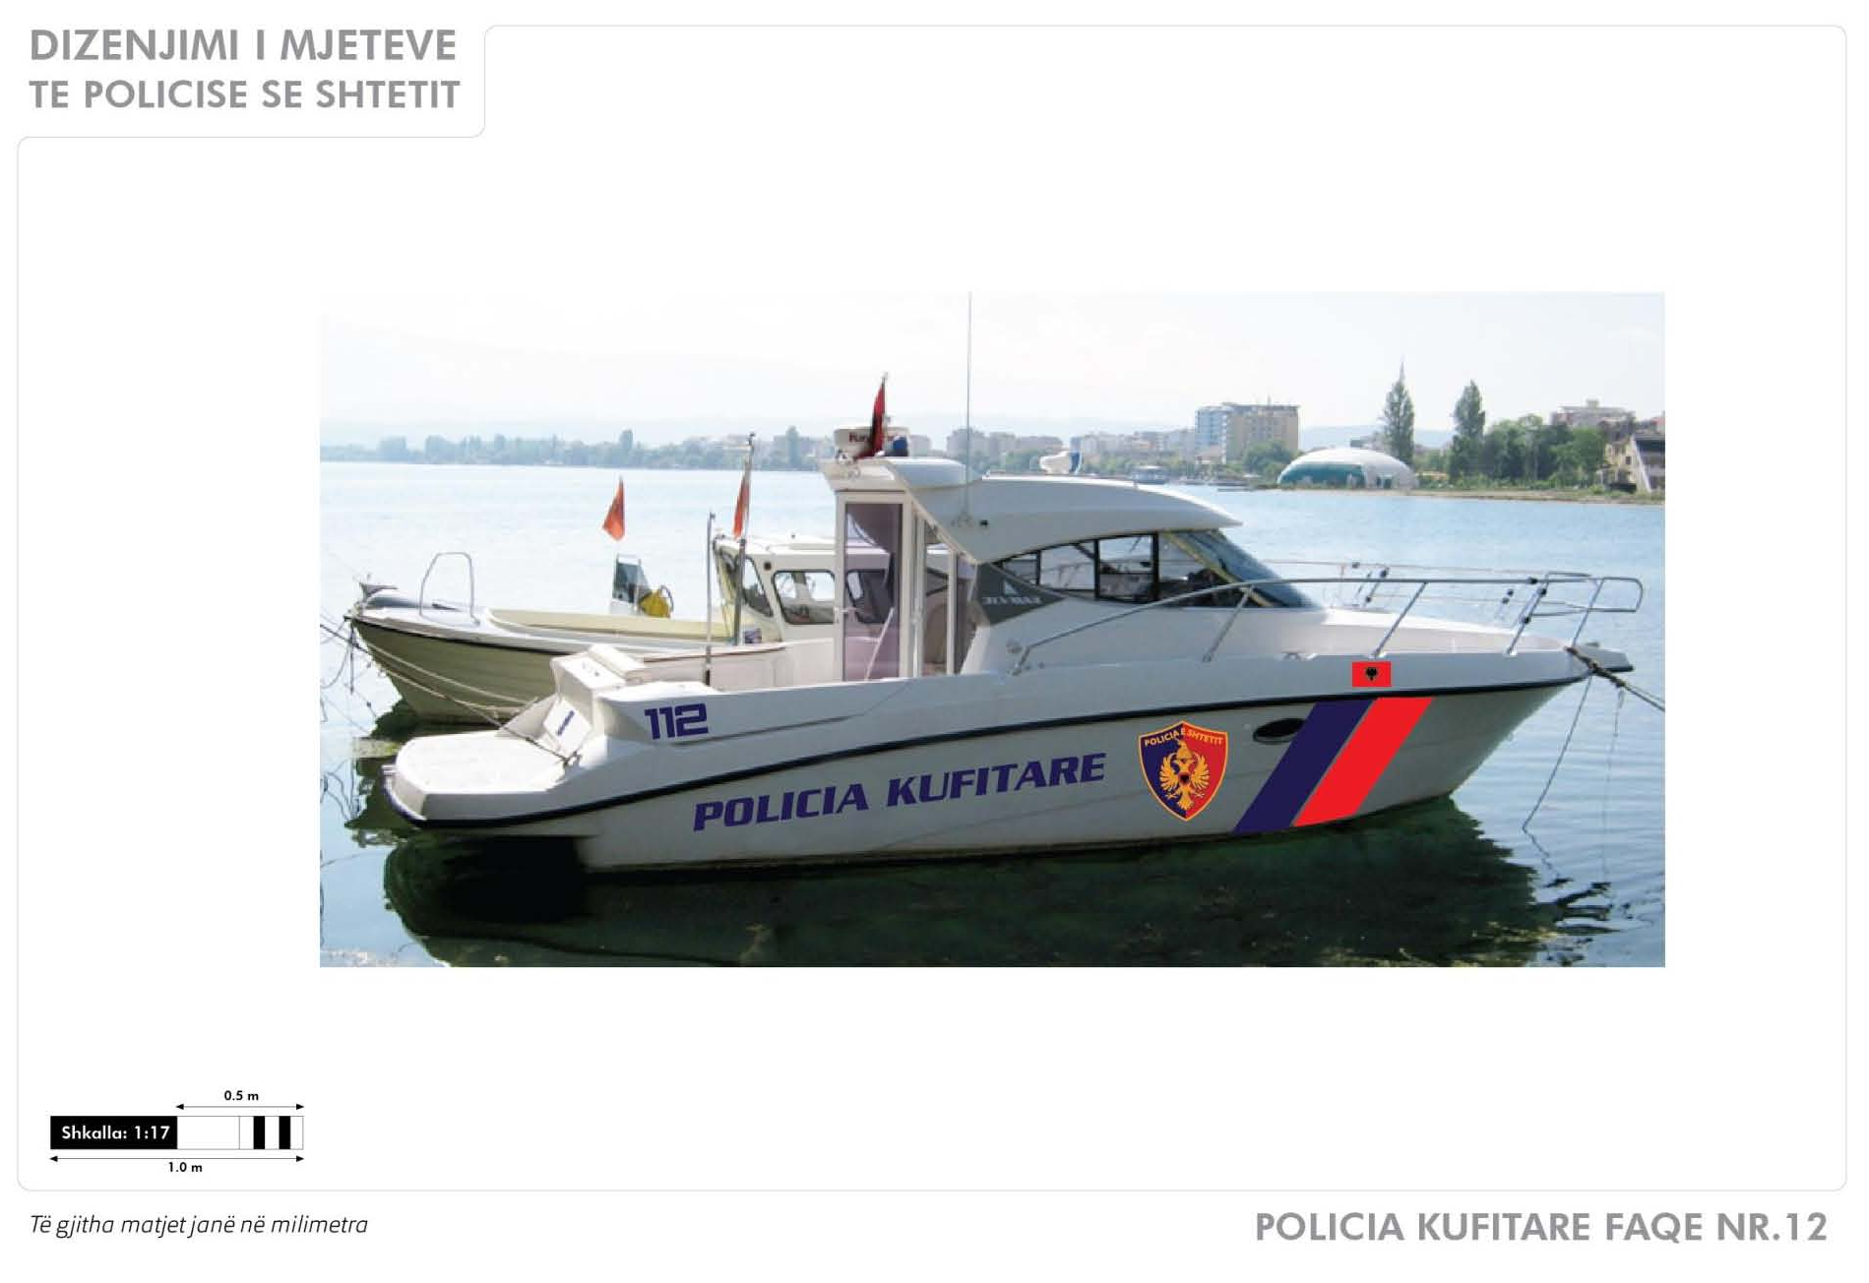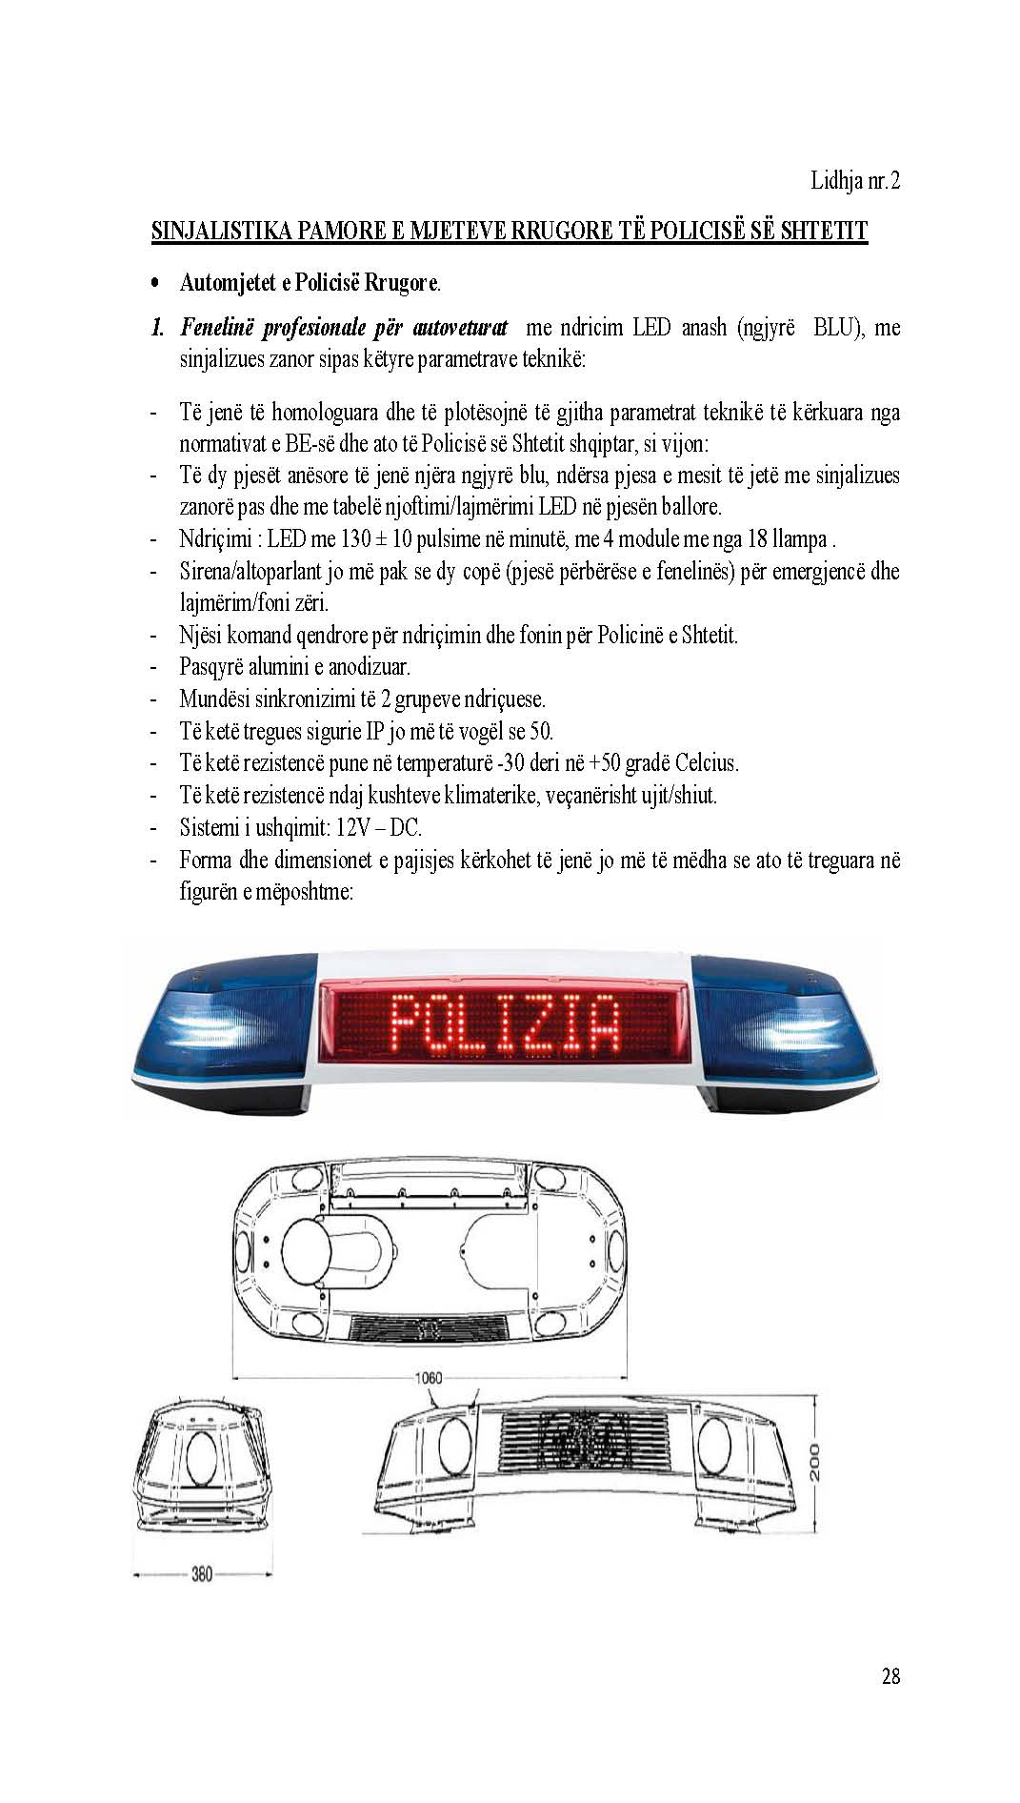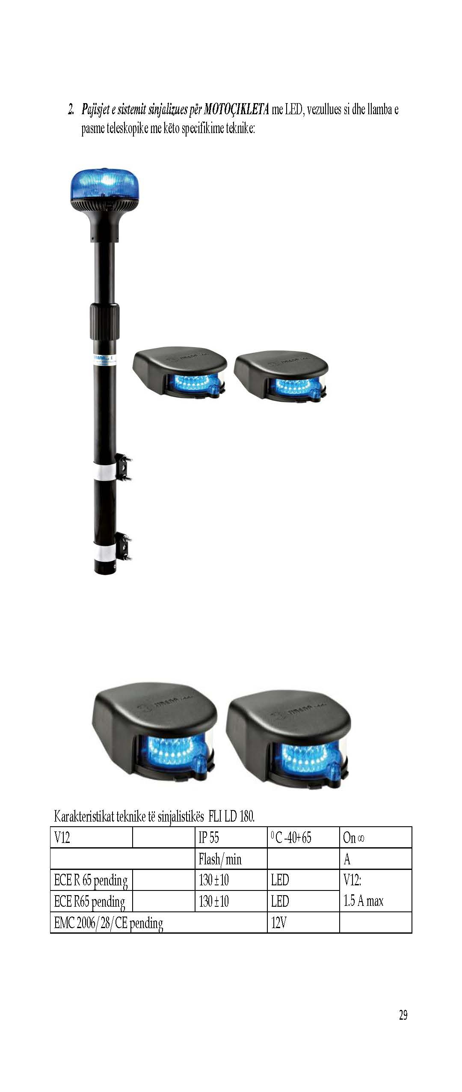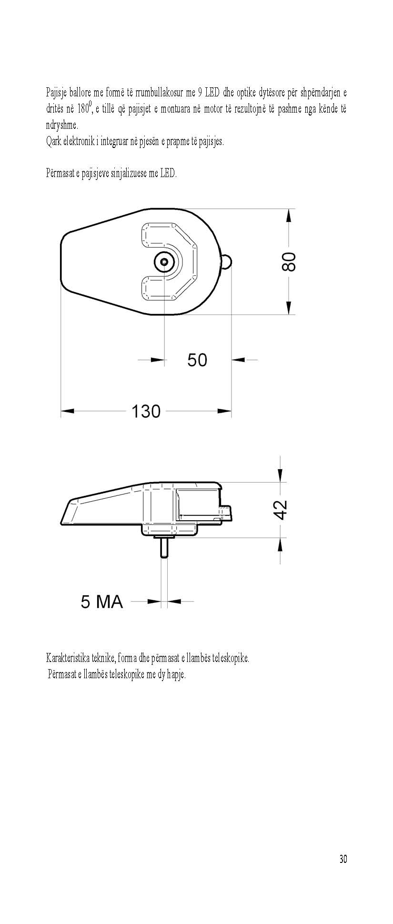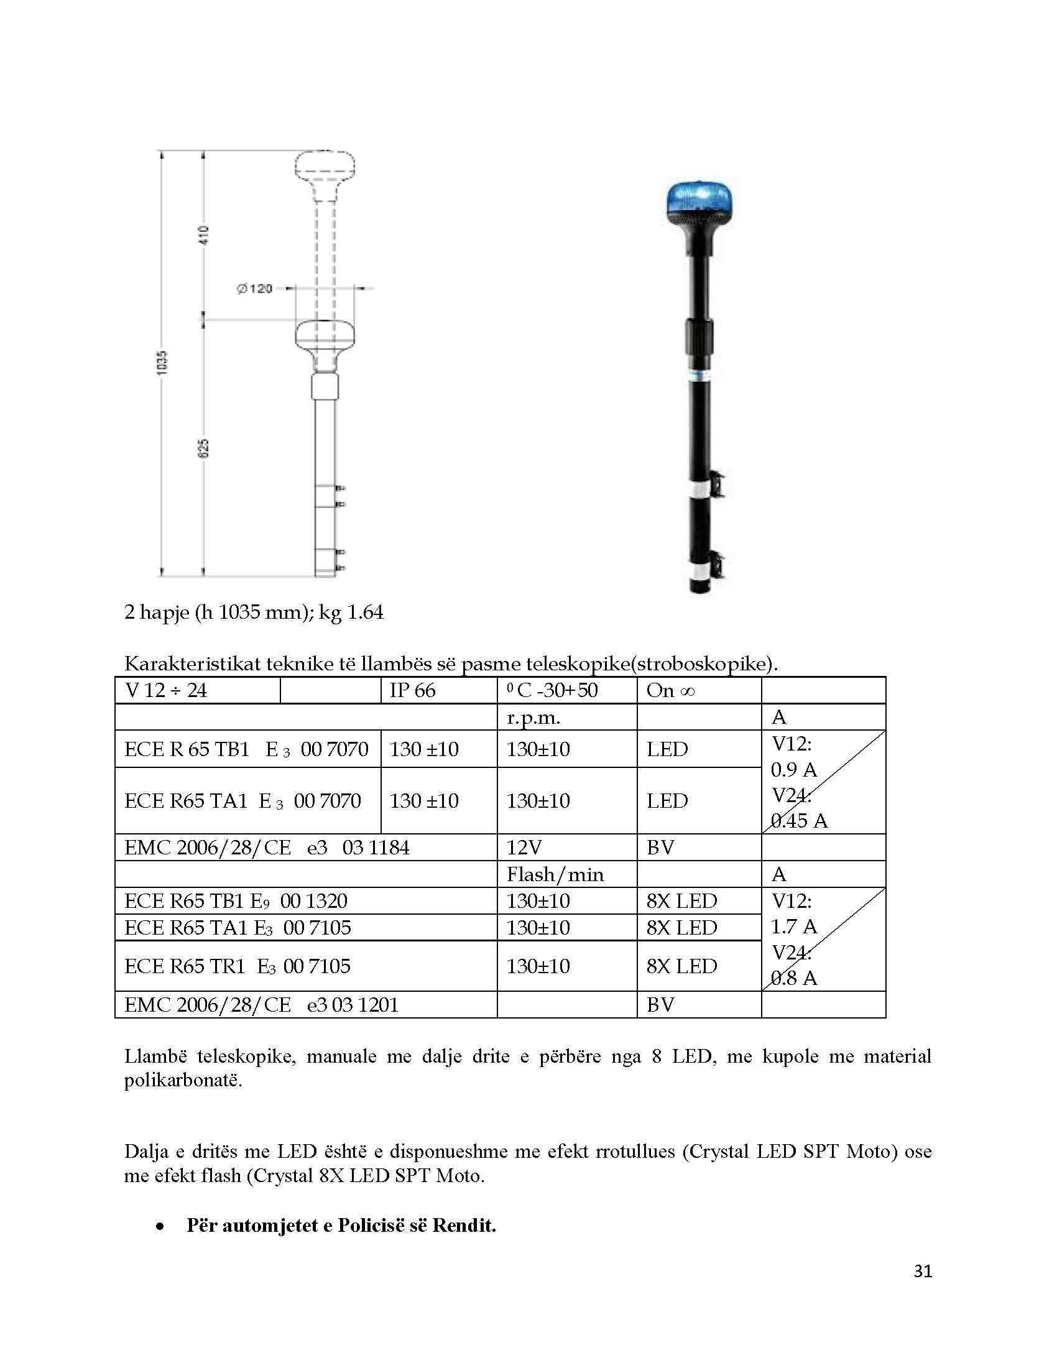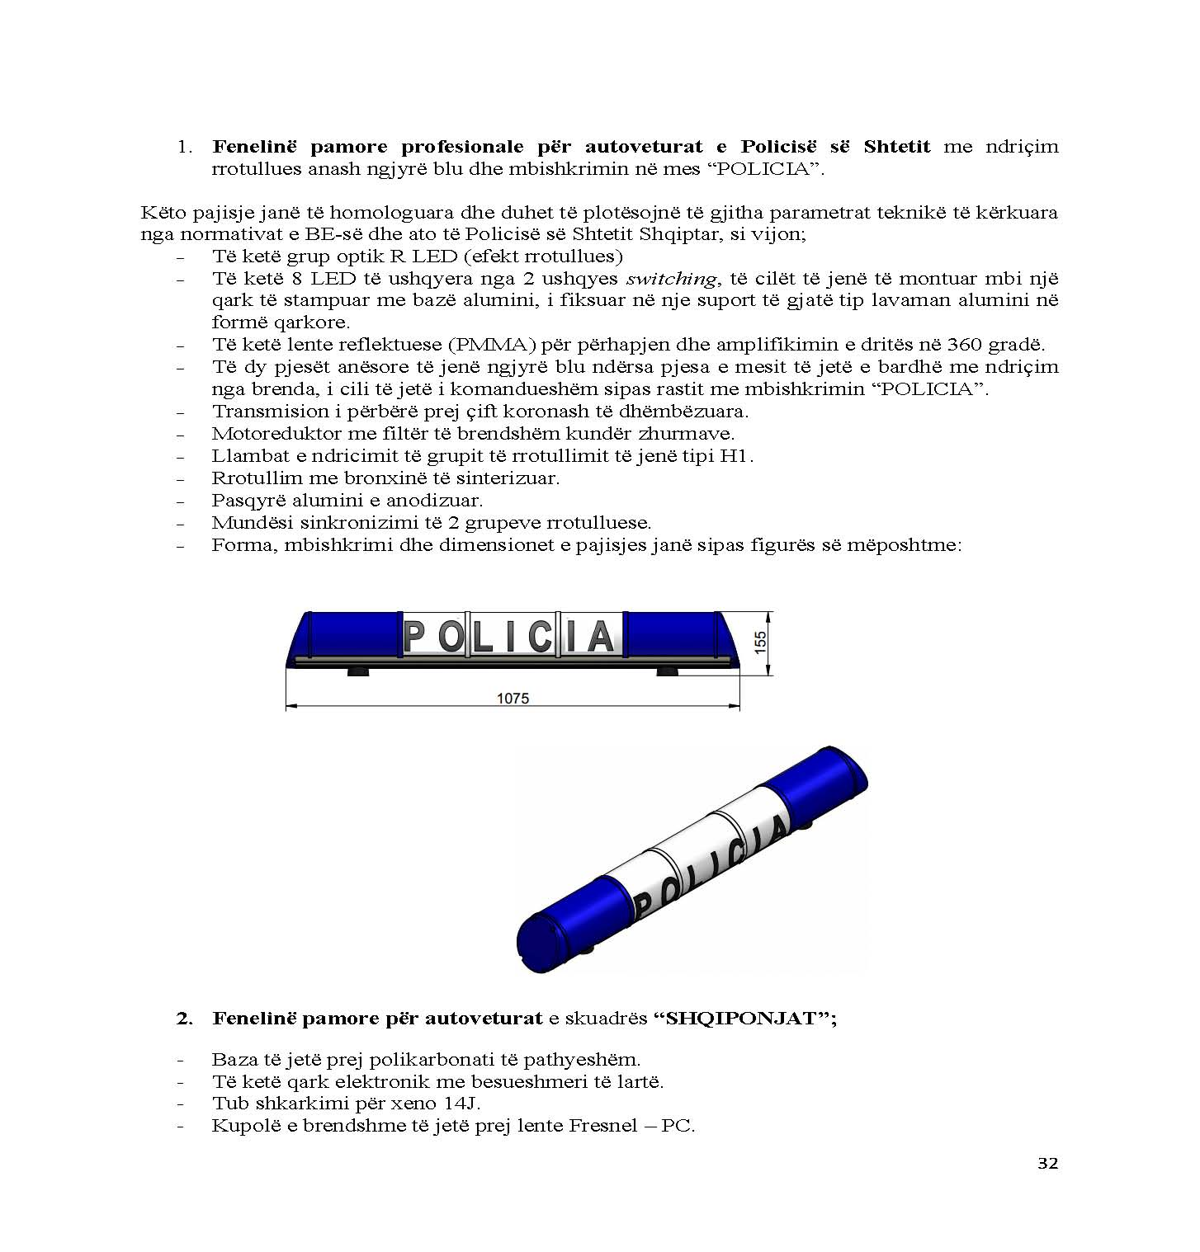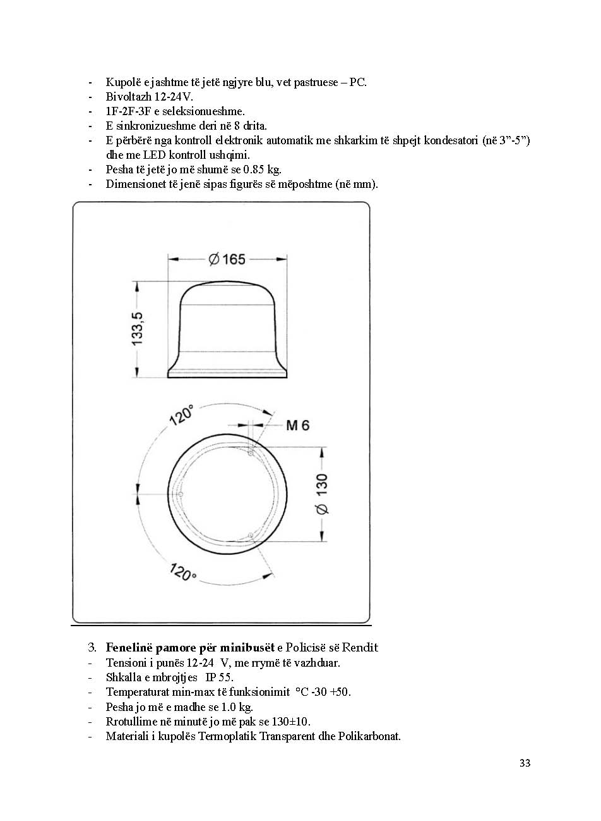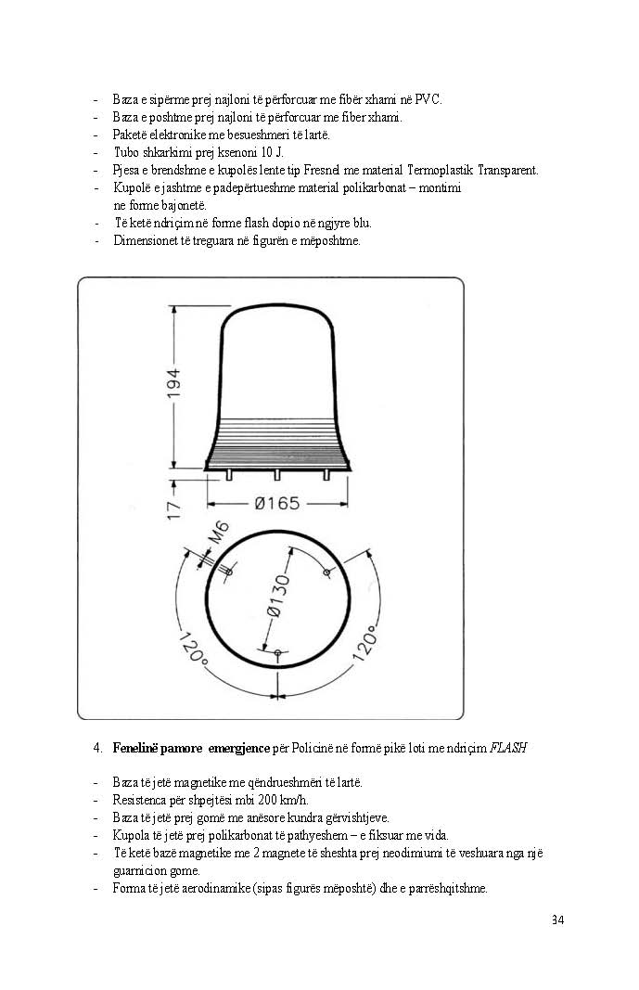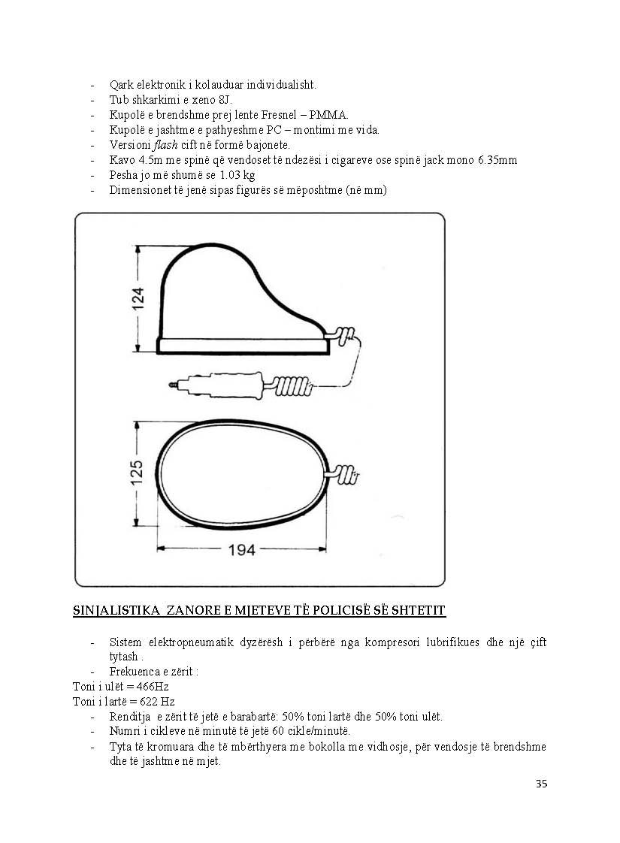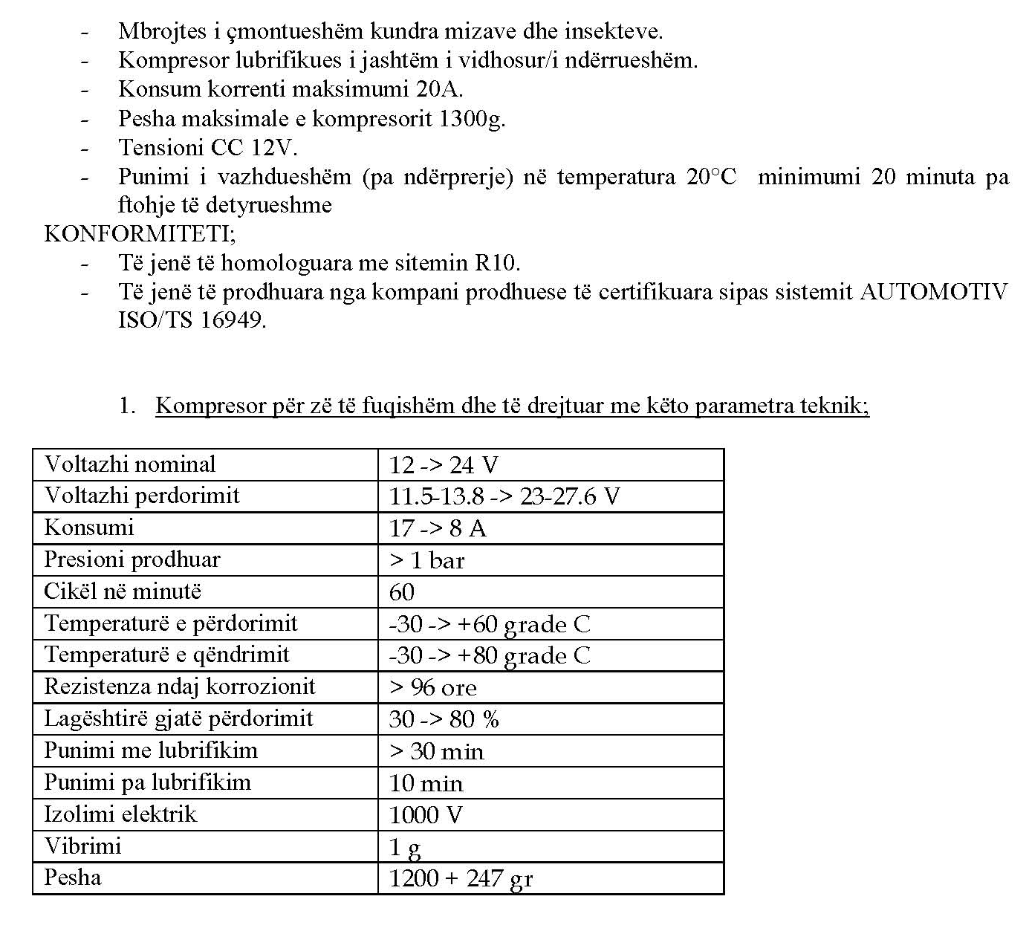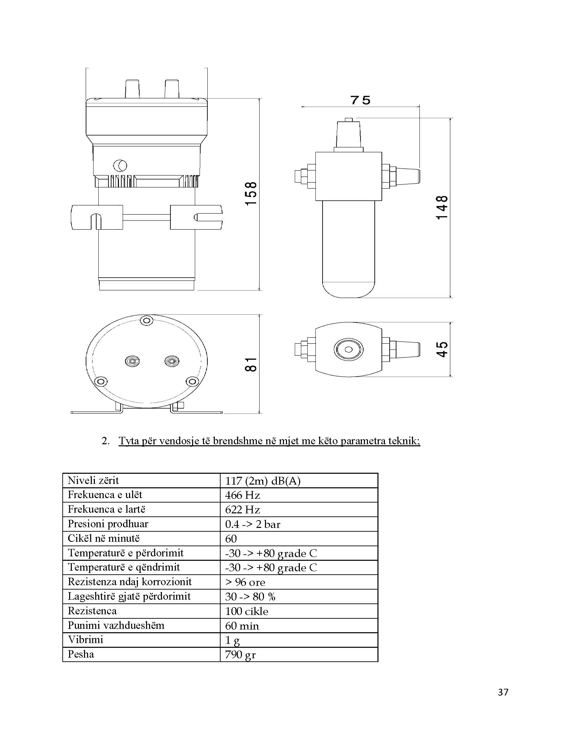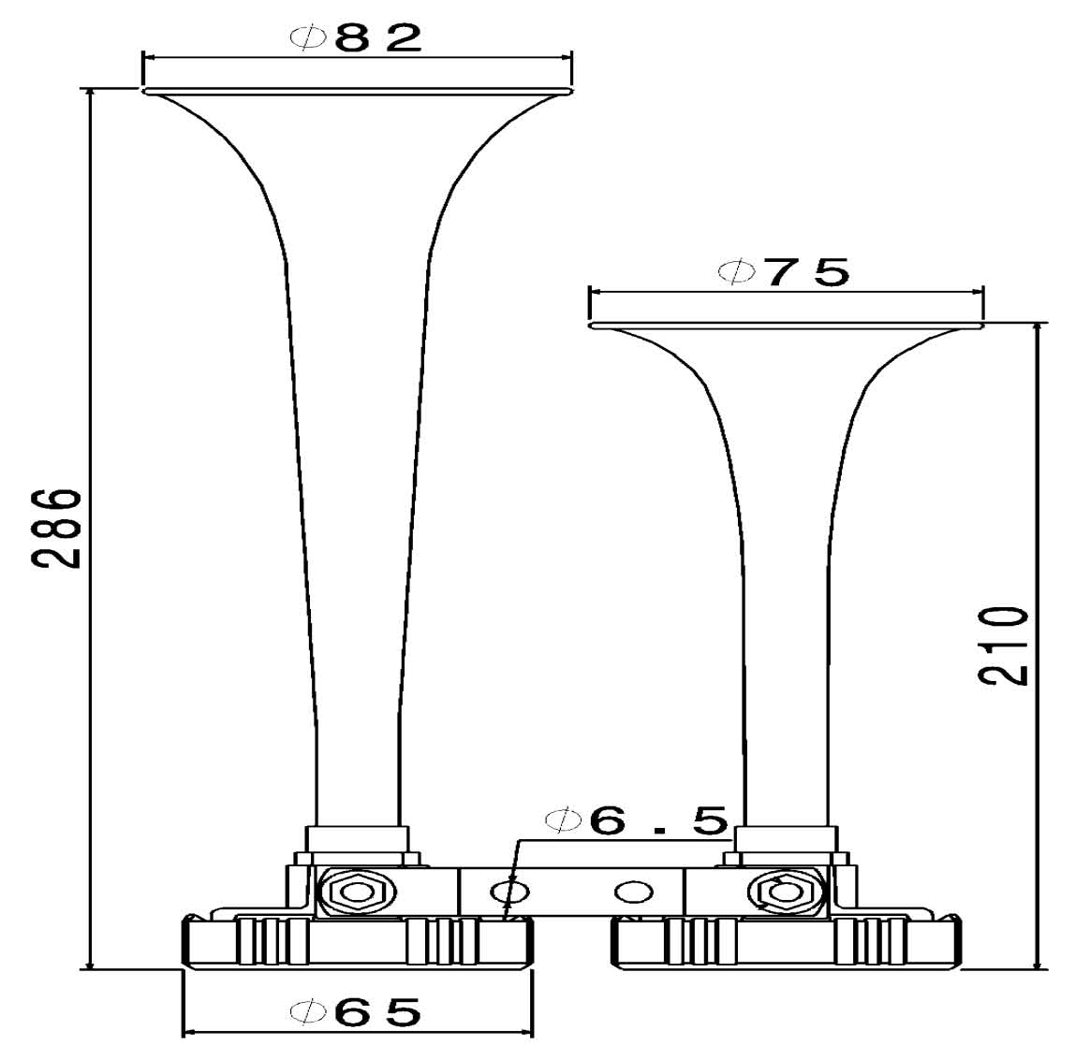

Lidhja nr. 3

LLOJET E MJETEVE TË UNIFORMUARA SIPAS STRUKTURAVE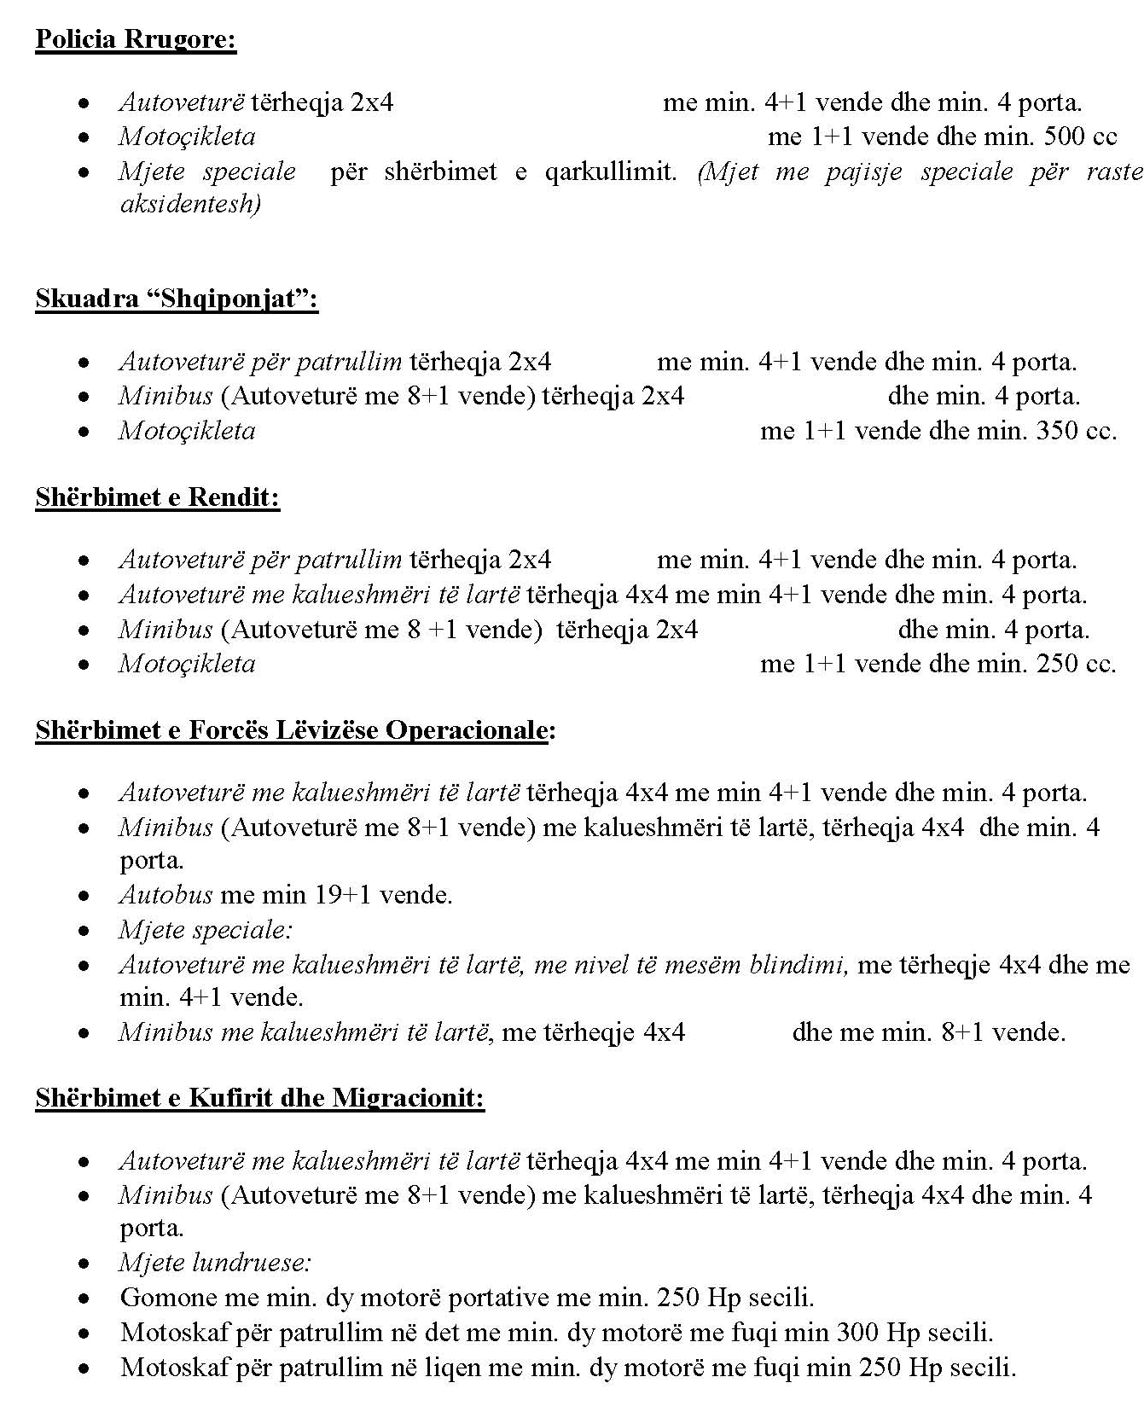

VKM nr. 763, datë 2.11.2016 është botuar në Fletoren Zyrtare nr.212, datë 10 nëntor 2016. VKM nr.249, datë 9.5.2018 është botuar në Fletoren Zyrtare nr.71,datë 17 maj 2018.

